建设项目环境影响报告表
（污染影响类）

项目名称：新能源汽车线束生产项目
建设单位（盖章）松柏科（韶关）科技有限公司
编制日期：2023 年 5 月

中华人民共和国生态环境部制
目录
一、建设项目基本情况 1
二、建设项目工程分析 14
三、区域环境质量现状、环境保护目标及评价标准 20
四、主要环境影响和保护措施 24
五、环境保护措施监督检查清单 44
六、结论 46
附表 47
建设项目污染物排放量汇总表 47
附图1项目地理位置
附图2 平面布置图
附图3 项目四至图
附图4 广东省环境管控单元图
附图5 生态保护红线分布图
附图6 大气环境功能区划图
附图7 水环境管控单元分区图
附图8 大气环境管控单元分区图
附图9 生态管控单元分区图
附图10 项目三线一单定位图
附图11 建设项目土地利用规划图
附件1：委托书
附件2：法人身份证
附件3：营业执照
附件4：广东省企业投资项目备案证
附件5：租赁合同

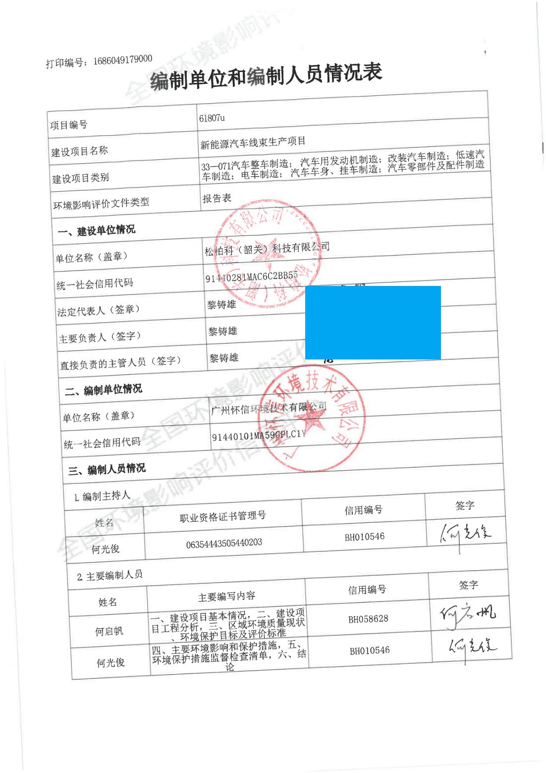

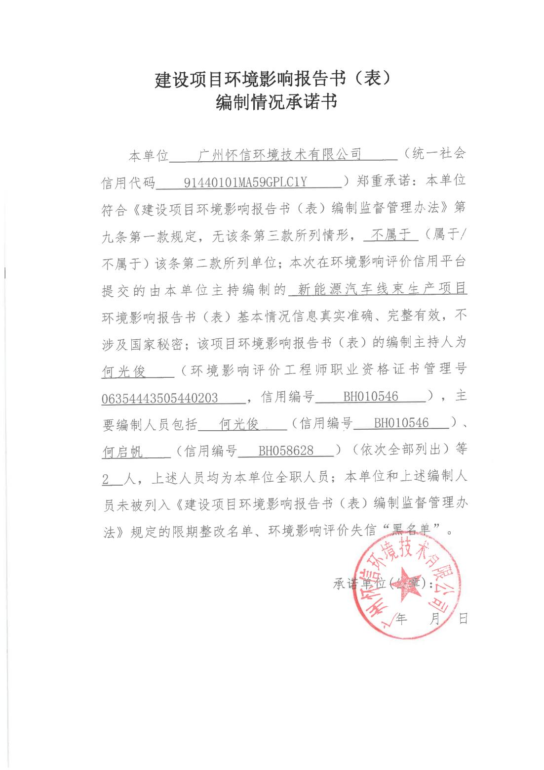

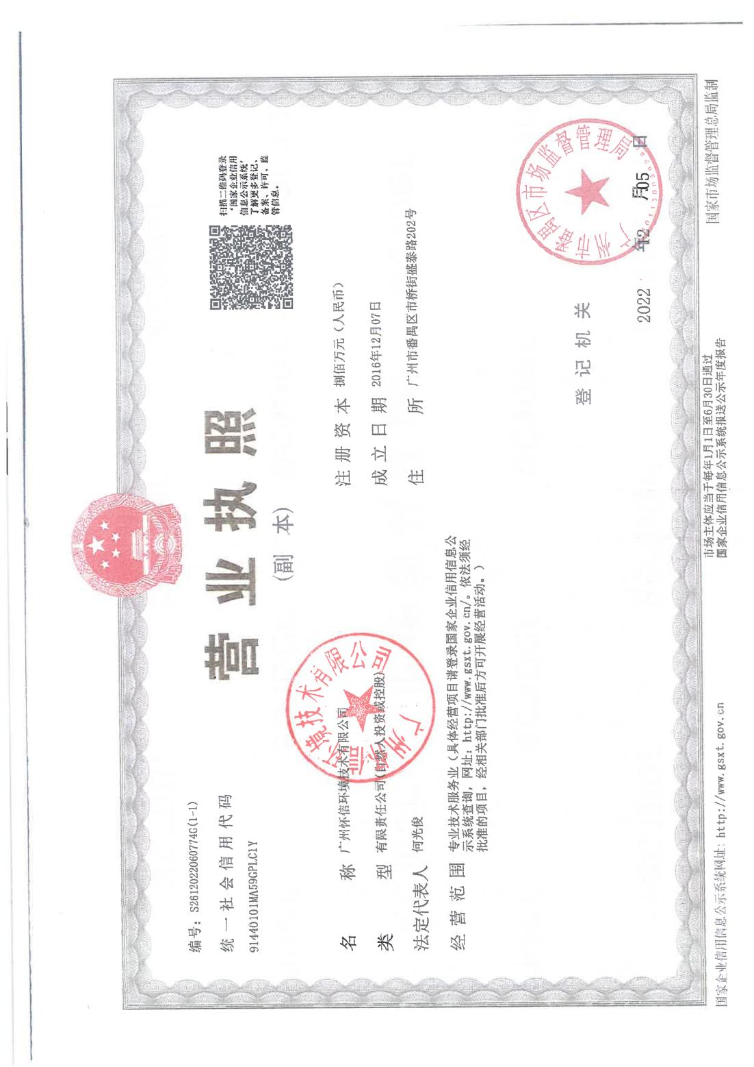

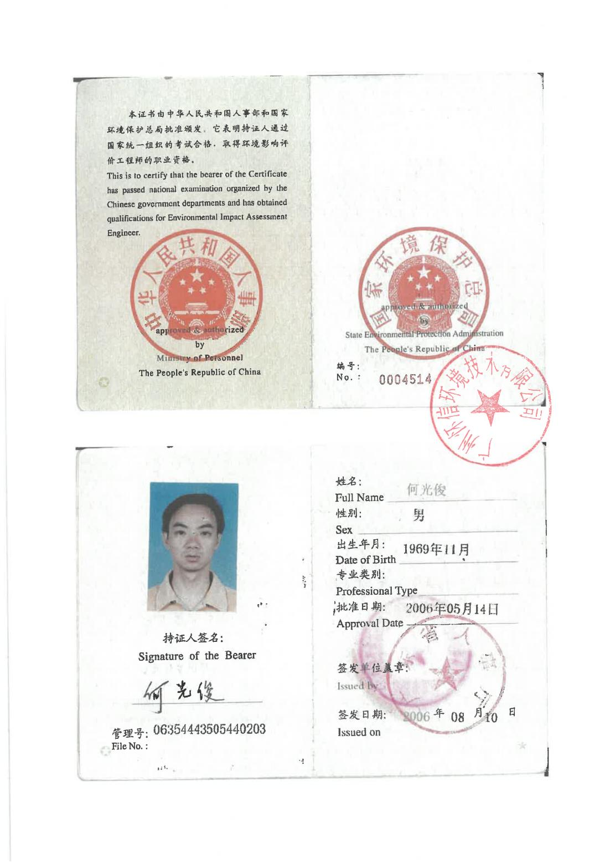

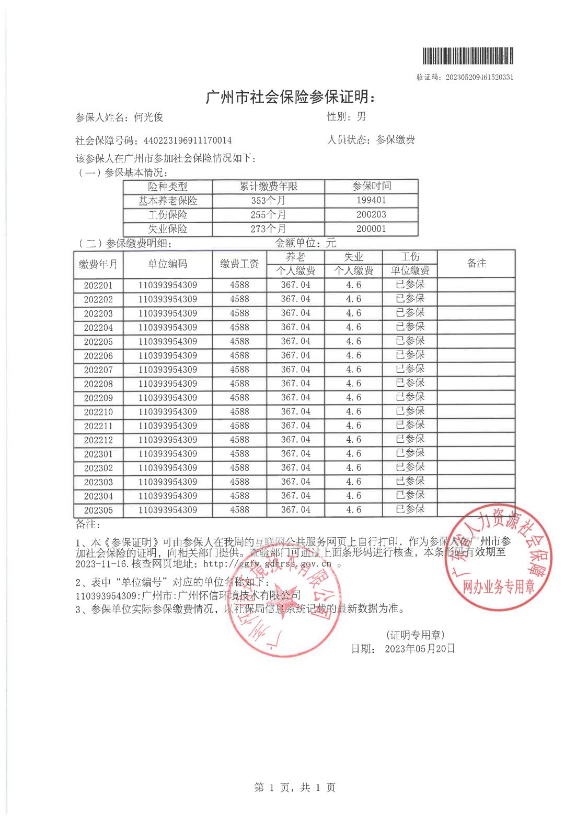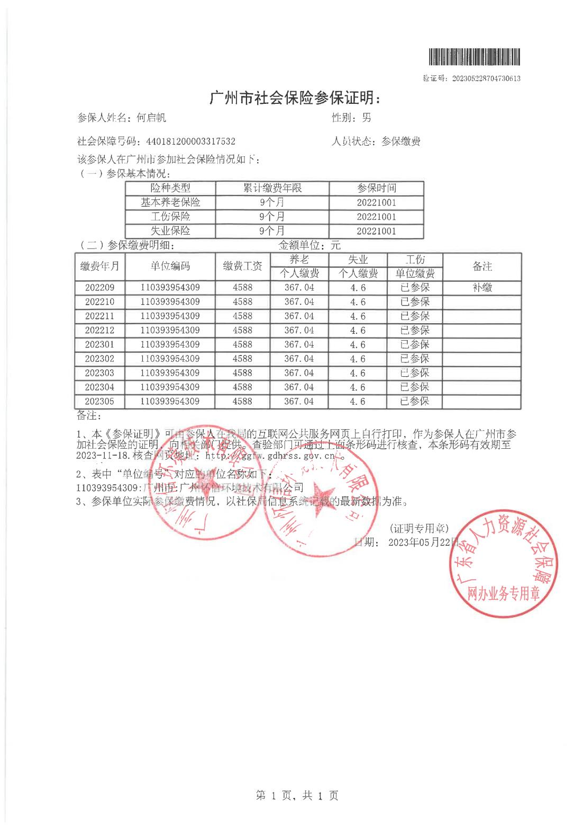

一、建设项目基本情况
建设项目名称 | 新能源汽车线束生产项目
项目代码 | 2303-440281-04-01-737216
建设单位联系人 | 黎铸雄 | 联系方式 | 13677490880
建设地点 | 韶关市乐昌市廊田镇乐昌市乐昌产业转移工业园乐园大道1号（广东乐昌经济开发区）
地理坐标 | 东经113°24′42.242″，北纬25°7′34.081″
国民经济  行业类别 | C3670汽车零部件及配件制造 | 建设项目  行业类别 | 三十三、汽车制造业36“71 汽车零部件及配件制造367”--其他（年用非溶剂型低VOCs含量涂料10吨以下的除外）
建设性质 | ☑新建（迁建）  □改建  □扩建  □技术改造 | 建设项目  申报情形 | ☑首次申报项目  □不予批准后再次申报项目  □超五年重新审核项目  □重大变动重新报批项目
项目审批（核准/  备案）部门（选填） | 乐昌市发展和改革局 | 项目审批（核准/备案）文号（选填） | 22303-440281-04-01-737216
总投资（万元） | 600 | 环保投资（万元） | 30
环保投资占比（%） | 5 | 施工工期 | 3个月
是否开工建设 | ☑否  □是 | 用地  面积（m²） | 4920
专项评价设置情况 | 无
规划情况 | 《乐昌产业转移工业园控制性详细规划-城东地块论证报告调整后》，  乐昌产业转移工业园管理委员会、广州博厦建筑设计研究院有限公司
规划环境影响  评价情况 | 环评文件：《广东乐昌经济开发区区位调整规划环境影响报告书》；  审查机关：广东省环境保护厅；  审查文件：广东省环保厅关于印发《广东乐昌经济开发区位调整规划环境影响报告书审查小组意见》的函（粤环函〔2016〕186号）；  环评文件：《广佛肇（怀集）经济合作区（一期）起步区控制性详细规划环境影响报告书》。
规划及规划环境影响评价符合性分析 | 根据《广东乐昌经济开发区区位调整规划环境影响报告书》及其审查意见，新引入企业不得包括《产业结构调整指导目录》（2011 年本，2013 年修订）、《广东省生态发展区产业发展指导目录（2014 年本）》限制类和禁止类行业、工艺设备、产品。根据规划的主导产业类型和清洁生产要求，重点发展机械、电子、纺织产业，优先引进无污染物或轻污染项目，严禁引入电镀、化学制浆、漂染、鞣革等水污染物排放量大或排放一类水污染物、持久性有机污染物的项目。  本项目主要从事生产储能线束及连接器线束，属于汽车零部件及配件制造，满足国家和地方相关产业政策，不排放一类污染物和有毒有害物质，不向河流排放含汞、砷、镉、铬、铅等重金属污染物和持久性有机污染物，不属于园区禁止项目，符合园区准入条件。  本项目属于汽车零部件及配件制造，符合广东乐昌经济开发区区位调整规划的产业布局。因此本项目选址是合理的，进入园区与园区布局是相符的。

其他符合性分析 | 1、产业政策相符性分析  本项目属于国民经济行业分类中C3670汽车零部件及配件制造，经查，本项目不涉及《产业结构调整指导目录（2019年本）》中规定的限制类及淘汰类的产品、设备、工艺，本项目也不属于《环境保护综合名录》（2021年）中的“高污染、高环境风险”产品名录中的类别。根据国家发展改革委、商务部会同各地区各有关部门制定的《市场准入负面清单（2022年版）》（发改体改规〔2022〕397号），本项目不属于“禁止准入类”项目。因此本项目与国家、广东省和珠三角地区的产业政策相符。  2、选址环境合理性分析  本项目位于怀乐昌市乐昌产业转移工业园内。根据《乐昌产业转移工业园控制性详细规划-城东地块论证报告调整后》，项目所在地为工业用地，项目所在地没有占用基本农业用地和林地，符合韶关市城市建设和环境功能区规划的要求，且具有水、电等供应保障，交通便利等条件。项目周围没有风景名胜区、生态脆弱带等。故项目选址是合理的。  3、项目与《广东省“三线一单”生态环境分区管控方案》（粤府〔2020〕71号）相符性分析  根据广东省人民政府关于印发《广东省“三线一单”生态环境分区管控方案》的通知（粤府﹝2020﹞71号），项目位于环境管控单元中的重点管控单元（详见附图4），对比生态保护红线、环境质量底线、资源利用上线和生态环境准入清单的符合性分析见表 1-1。  表1-1 与广东省“三线一单”相符性分析  4、项目与《韶关市“三线一单”生态环境分区管控方案的通知》（韶府〔2021〕10号）相符性分析  根据韶关市人民政府关于印发《韶关市“三线一单”生态环境分区管控方案》的通知（韶府〔2021〕10号），项目位于环境管控单元中的乐昌经济开发区重点管控单元，环境管控单元编码：ZH44028120003，对比生态保护红线、环境质量底线、资源利用上线和生态环境准入清单的符合性分析见表1-2。  表1-2 与韶关市“三线一单”相符性分析  综上所述，项目实施基本符合“三线一单”的要求。
  类别 |  | 政策要求 | 本项目情况 | 符合性
  生态保护红线 |  | 全省陆域生态保护红线面积36194.35平方公里，占全省陆域国土面积的20.13%；一般生态空间面积27741.66平方公里，占全省陆域国土面积的15.44%。全省海洋生态保护红线面积16490.59平方公里，占全省管辖海域面积的25.49%。 | 项目不在生态保护红线范围内。 | 符合
  环境质量底线 |  | 全省水环境质量持续改善，国考、省考断面优良水质比例稳步提升，全面消除劣V类水体。大气环境质量继续领跑先行，PM_{2.5}年均浓度率先达到世界卫生组织过渡期二阶段目标值(25μg/m³)，臭氧污染得到有效遏制。土壤环境质量稳中向好，土壤环境风险得到管控。近岸海域水体质量稳步提升。 | 项目所在地附近大气、声环境均满足其相应环境功能区划要求，根据项目所在地环境现状调查和污染物影响分析，本项目实施后与区域内环境影响较小，质量可保持现有水平；固体废物综合利用或合规处置不外排，符合环境质量底线的要求。 | 符合
  资源利用上线 |  | 强化节约集约利用，持续提升资源能源利用效率，水资源、土地资源、岸线资源、能源消耗等达到或优于国家下达的总量和强度控制目标。 | 本项目不属于高耗能、高污染、资源型企业，用水来自市政管网，用电来自市政供电。本项目建成后通过内部管理、设备选择、原辅材料的选用和管理、废物回收利用、污染治理等方面采取合理可行的防护措施，以“节能、降耗、减污”为目标，有效地控制污染。 | 相符
  环境准入负面清单 |  | 从区域布局管控、能源资源利用、污染物排放管控和环境风险防控等方面明确准入要求，建立“1+3+N”三级生态环境准入清单体系。“1”为全省总体管控要求，“3”为“一核一带一区”区域管控要求，“N”为1912个陆域环境管控单元和471个海域环境管控单元的管控要求。 | 本项目不属于区域布局管控、能源资源利用、污染物排放管控和环境风险防控等方面明确禁止准入项目。 | 相符
  全省总体管控要求 | 区域布局管控要求 | 优先保护生态空间，保育生态功能。持续深入推进产业、能源、交通运输结构调整。按照“一核一带一区”发展格局，调整优化产业集群发展空间布局，推动城市功能定位与产业集群发展协同匹配。积极推进电子信息、绿色石化、汽车制造、智能家电等十大战略性支柱产业集群转型升级，加快培育半导体与集成电路、高端装备制造、新能源、数字创意等十大战略性新兴产业集群规模化、集约化发展，全面提升产业集群绿色发展水平。推动工业项目入园集聚发展，引导重大产业向沿海等环境容量充足地区布局，新建化学制浆、电镀、印染、鞣革等项目入园集中管理。依法依规关停落后产能，全面实施产业绿色化改造，培育壮大循环经济。环境质量不达标区域，新建项目需符合环境质量改善要求。加快推进天然气产供储销体系建设，全面实施燃煤锅炉、工业炉窑清洁能源改造和工业园区集中供热，积极促进用热企业向园区集聚。优化调整交通运输结构，大力发展“公转铁、公转水”和多式联运，积极推进公路、水路等交通运输燃料清洁化，逐步推广新能源物流车辆，积极推动设立“绿色物流”片区。 | 本项目属于C3670汽车零部件及配件制造，不属于禁止建设的燃煤燃油火电机组和企业自备电站项目、燃煤锅炉、水泥、平板玻璃、化学制浆、生皮制革、原油加工等项目。不属于需入园集中管理的项目。 | 符合
  全省总体管控要求 | 能源资源利用要求 | 积极发展先进核电、海上风电、天然气发电等清洁能源，逐步提高可再生能源与低碳清洁能源比例，建立现代化能源体系。科学推进能源消费总量和强度“双控”，严格控制并逐步减少煤炭使用量，力争在全国范围内提前实现碳排放达峰。依法依规强化油品生产、流通、使用、贸易等全流程监管，减少直至杜绝非法劣质油品在全省流通和使用。贯彻落实“节水优先”方针，实行最严格水资源管理制度，把水资源作为刚性约束，以节约用水扩大发展空间。落实东江、西江、北江、韩江、鉴江等流域水资源分配方案，保障主要河流基本生态流量。强化自然岸线保护，优化岸线开发利用格局，建立岸线分类管控和长效管护机制，规范岸线开发秩序；除国家重大项目外，全面禁止围填海。落实单位土地面积投资强度、土地利用强度等建设用地控制性指标要求，提高土地利用效率。推动绿色矿山建设，提高矿产资源产出率。积极发展农业资源利用节约化、生产过程清洁化、废弃物利用资源化等生态循环农业模式。 | 项目运营过程中消耗一定量的电能、水能，用电由市政供电部门提供，用水由自来水厂供给，且用水量较小，不会达到资源利用上限。 | 符合
  全省总体管控要求 | 污染物排放管  控要求 | 实施重点污染物总量控制，重点污染物排放总量指标优先向重大发展平台、重点建设项目、重点工业园区、战略性产业集群倾斜。加快建立以排污许可制为核心的固定污染源监管制度，聚焦重点行业和重点区域，强化环境监管执法。超过重点污染物排放总量控制指标或未完成环境质量改善目标的区域，新建、改建、扩建项目重点污染物实施减量替代。重金属污染重点防控区内，重点重金属排放总量只减不增；重金属污染物排放企业清洁生产逐步达到国际或国内先进水平。实施重点行业清洁生产改造，火电及钢铁行业企业大气污染物达到可核查、可监管的超低排放标准，水泥、石化、化工及有色金属冶炼等行业企业大气污染物达到特别排放限值要求。深入推进石化化工、溶剂使用及挥发性有机液体储运销的挥发性有机物减排，通过源头替代、过程控制和末端治理实施反应活性物质、有毒有害物质、恶臭物质的协同控制。严格落实船舶大气污染物排放控制区要求。优化调整供排水格局，禁止在地表水Ⅰ、Ⅱ类水域新建排污口，已建排污口不得增加污染物排放量。加大工业园区污染治理力度，加快完善污水集中处理设施及配套工程建设，建立健全配套管理政策和市场化运行机制，确保园区污水稳定达标排放。加快推进生活污水处理设施建设和提质增效，因地制宜治理农村面源污染，加强畜禽养殖废弃物资源化利用。强化陆海统筹，严控陆源污染物入海量。 | 项目没有重金属污染物排放。生活污水经三级化粪池处理后通过污水管网进入园区污水处理厂深度处理；外排废气经有效的污染防治措施处理后达标排放；固体废物综合利用或合规处置不外排。项目污染物均能达标排放，满足污染物排放管控要求。项目按照要求向监管部门申请大气污染物总量控制。 | 符合
  全省总体管控要求 | 环境风险防控要求 | 加强东江、西江、北江和韩江等供水通道干流沿岸以及饮用水水源地、备用水源环境风险防控，强化地表水、地下水和土壤污染风险协同防控，建立完善突发环境事件应急管理体系。重点加强环境风险分级分类管理，建立全省环境风险源在线监控预警系统，强化化工企业、涉重金属行业、工业园区和尾矿库等重点环境风险源的环境风险防控。实施农用地分类管理，依法划定特定农产品禁止生产区域，规范受污染建设用地地块再开发。全力避免因各类安全事故（事件）引发的次生环境风险事故（事件）。 | 本项目不在东江、西江、北江和韩江等供水通道干流沿岸以及饮用水水源地，项目在运营过程厂区内做好防渗措施；加强对污染物治理设施的管理，防止发生故障；建立完善突发环境事件应急管理体系等相关措施。因此项目对环境风险影响较小。 | 符合
  类别 | 项目与“三线一单”相符性分析 | 本项目 | 符合性
  生态保护红线 | 全市陆域生态保护红线面积6100.55平方公里，占全市陆域国土面积的33.13%；一般生态空间面积4679.09平方公里，占全市陆域国土面积的25.41%。 | 本项目选址不在生态保护红线范围内。 | 符合
  环境质量底线 | 全市水环境质量保持优良，县级以上集中式饮用水水源水质全面稳定达到或优于III类，考核断面优良水质比例达100%。大气环境质量持续改善，AQI和PM_{2.5}等主要指标达到省下达的任务要求，臭氧污染得到有效遏制。土壤环境质量稳中向好，土壤环境风险得到管控。 | 项目所在地附近大气、声环境均满足其相应环境功能区划要求，根据项目所在地环境现状调查和污染物影响分析，本项目实施后与区域内环境影响较小，质量可保持现有水平；固体废物综合利用或合规处置不外排，符合环境质量底线的要求。 | 符合
  资源利用上线 | 强化节约集约利用，持续提升资源能源利用效率，水资源、土地。资源、岸线资源、能源消耗等达到或优于省下达的总量和强度控制目标，按省规定年限实现碳达峰。 | 运营过程中消耗一定量的电能、水资源，项目资源消耗量相对区域资源利用量较少，符合资源利用上限要求。 | 符合
  生态环境准入清单
  类别 | （一）全市生态力 | 环境准入要求 | 符合性
  区域布局管控要 | 严格控制涉重金属和高污染高能耗项目建设。新建、扩建石化、化工、焦化、有色金属冶炼、平板玻璃项目应布设在依法合规设立并经规划环评的产业园区。严格控制水污染严重地区和水源保护敏感区域高耗水、高污染行业发展。新丰县东南部（丰城街道、梅坑镇、黄磜镇、马头镇）严控水污染项目建设，新建、改建、扩建涉水建设项目实行主要污染物和特征污染物排放减量替代。环境空气质量一类功能区实施严格保护，禁止新建、扩建排放大气污染物的工业项目（国家和省规定不纳入环评管理的项目除外卜）。逐步扩大高污染燃料禁燃区范围。 | 项目主要从事产储能线束及连机器线束，位于广东省韶关市乐昌产业转移工业园内，不在环境空气质量一类功能区，且生产过程中不涉重金属，生产过程中能耗为电能、液化石油气、天然气，无需使用锅炉等，不属于高污染高能耗项目。
  能源资源利用要求 | 鼓励使用天然气及可再生能源，县级及以上城市建成区，禁止新建每小时35蒸吨以下燃煤锅炉。…严格落实东江、北江流域等重要控制断面生态流量保障目标。加强城市节水，提高水资源的利用效率和效益。 | 项目生产过程中能耗为电能，无需使用锅炉；不属于东江、北江、韩江流域。 | 符合
  污染物排放管控要求 | 深入实施重点污染物总量控制。…新建“两高”项目应配套区域主要污染物削减方案，采取有效的主要污染物区域削减措施，腾出足够的环境容量。新建项目原则上实施氮氧化物（NOx）和挥发性有机物（VOCs）等量替代，推动钢铁行业执行大气污染物超低排放标准。新建、改建、扩建造纸、焦化、有色金属、印染、农副食品加工、原料药制造、制革、农药、电镀等行业建设项目实行主要水体污染物排放等量替代。实施低挥发性有机物（VOCs）含量产品源头替代工程。对VOCs重点企业实施分级和清单化管控，将全面使用低VOCs含量原辅材料的企业纳入正面清单和政府绿色采购清单。北江流域实行重金属污染物排放总量控制。新建、改建、扩建的项目严格实行重金属等特征污染物排放减量替代。饮用水水源保护区全面加强水源涵养，强化源头控制，禁止新建排污口，严格防范水源污染风险，切实保障饮用水安全，一级保护区内禁止新建、改建、扩建与供水设施和保护水源无关的建设项目；二级保护区内禁止新建、改建、扩建排放污染物的建设项目。饮用水水源准保护区内禁止新建、扩建对水体污染严重的建设项目。完善污水处理厂配套管网建设，切实提高运行负荷。强化城中村、老旧城区和城乡接合部污水截流、收集。现有合流制排水系统应加快实施雨污分流改造，加快镇级生活污水处理设施及配套管网建设，因地制宜建设农村生活污水处理设施。 | 项目主要从事储能线束及连接器线束生产，原辅材料不属于高VOCs含量原辅材料，不属于“两高”项目，生产过程中产生挥发性有机物，需向韶关市生态环境局乐昌分局申请分配。项目位于广东省韶关市乐昌产业转移工业园内，不属于韶关市一、二级水源保护区。项目生活污水经预处理后引入园区污水处理厂处理，不直接排入纳入水体，对受纳水体影响较小。 | 符合
  环境风险防控要求 | 加强北江干流、新丰江以及饮用水水源地环境风险防控。严格控制沿岸石油加工、化学原料和化学制品制造、有色金属冶炼、纺织印染等项目环境风险。持续推进土壤环境风险管控工作。 | 项目位于广东省韶关市乐昌产业转移工业园内路，不属于北江干流、新丰江以及饮用水水源地。 | 符合
  环境管控单元准入清单（项目属于ZH44028120003乐昌经济开发区重点管控单元）
  区域布局管控 | 1-1.【产业/鼓励引导类】重点发展现代轻工产业（消费电子等）、先进装备制造业等产业，优先引进无污染物或轻污染项目。 | 项目主要从储能线束及连接器线束生产，属于汽车零部件及配件制造，不属于《国家发展改革委关于修改〈产业结构调整指导目录（2019年本）＞的决定》（中华人民共和国国家发展和改革委员会令第49号）的淘汰和限制类项目。 | 符合
  区域布局管控 | 1-2.【产业/禁止类】园区禁止引入专业电镀、化学制浆、鞣革等水污染物排放量大或排放一类污染物、持久性有机污染物的项目。 | 项目不属于水污染物排放量大或排放一类污染物、持久性有机污染物的项目。 | 符合
  区域布局管控 | 1-3.【产业/限制类】严格限制不符合园区发展定位的项目入驻。 | 本项目满足国家和地方相关产业政策，不排放一类污染物和有毒有害物质，不向河流排放含汞、砷、镉、铬、铅等重金属污染物和持久性有机污染物，不属于园区禁止项目，符合园区准入条件。 | 符合
  区域布局管控 | 1-4.【产业/综合类】居民区、学校等环境敏感点邻近地块优先布局废气排放量小、工业噪声影响小的产业。 | 项目位于广东省韶关市乐昌产业转移工业园内，属于广东乐昌经济开发区范围，厂界500米范围内无居民区、学校等环境敏感点。 | 符合
  能源资源利用 | 2-1.【能源/鼓励引导类】园区内能源结构应以电能、燃气等清洁能源为主。 | 项目生产过程中能耗为电能，属于清洁能源。 | 符合
  能源资源利用 | 2-2.【水资源/综合类】提高园区水资源利用效率，加快中水回用系统建设。 | 项目生产过程中生产废水循环使用，水资源利用率高。 | 符合
  能源资源利用 | 2-3.【其他/综合类】有行业清洁生产标准的新引进项目清洁生产水平须达到本行业国内先进水平。 | 项目不属于“两高”项目。 | 符合
  污染物排放管控 | 3-1.【水、大气/限制类】园区各项污染物排放总量不得突破园区规划环评核定的污染物排放总量管控要求。 | 项目生产过程中产生挥发性有机物，物排放总量没有突破园区规划环评核定的污染物排放总量，需向韶关市生态环境局乐昌分局申请分配。 | 符合
  污染物排放管控 | 3-2.【水/限制类】实行重点重金属污染物（铅、砷、汞、镉、铬）等量替代。严格控制涉重金属及有毒有害污染物排放的项目建设，新建、改建、扩建涉重金属重点行业的项目应明确重金属污染物总量来源。 | 项目不属于涉重金属及有毒有害污染物排放的项目。 | 符合
  污染物排放管控 | 3-3.【大气/限制类】新建项目原则上实施氮氧化物、挥发性有机物排放量等量替代。 | 项目生产过程中产生挥发性有机物，需向韶关市生态环境局乐昌分局申请分配。 | 符合
  污染物排放管控 | 3-4.【其它/鼓励引导类】支持危险废物专业收集转运和利用处置单位建设区域性收集网点和贮存设施。 | 项目产生的危险废物交由有危险废物处理资质的单位回收处理。 | 符合
  环境风险防控 | 4-1.【风险/综合类】园区内生产、使用、储存危险化学品的项目应设置足够容积的事故应急池，园区应制定环境风险事故防范和应急预案，建立健全企业、园区和市政三级事故应急体系，落实有效的事故风险防范和应急措施，有效防范污染事故发生，并避免发生事故对周围环境造成污染，确保环境安全。园区污染处理厂设置足够容积的事故应急池，纳污水体设置水质监控断面，发现问题，及时采取限制废水排放等措施。 | 项目位于广东乐昌经济开发区内，广东乐昌经济开发区已完善相关环保手续，并制定了事故风险防范和应急措施，能够满足项目环境风险防控的要求。 | 符合

5、环境功能区划符合性分析
（1）根据《广东省人民政府关于印发部分市乡镇集中式饮用水源保护区划分方案的通知》（粤府函〔2015〕17号）及《广东省人民政府关于调整韶关市部分饮用水水源保护区的批复》（粤府函〔2018〕427号），项目所在地不属于韶关市一、二级水源保护区，符合饮用水源保护条例的有关要求。
（2）根据《乐昌市人民政府办公室关于印发乐昌市生态环境保护“十四五”规划的通知》（乐府办〔2022〕16号）中《乐昌市“十四五”生态环境保护规划大气环境功能区划图》，项目所在区域为环境空气质量二类功能区，不属于环境空气质量一类功能区中的自然保护区风景名胜区和其它需要特殊保护的区域。
（3）根据《乐昌产业转移工业园控制性详细规划-城东地块论证报告调整后》，项目所在地位于M2二类工业用地，项目所在区域为声环境3类区，不属于声环境1类区。
（4）生态环境：项目选址周围无国家、省、市、区重点保护的文物、古迹、无名胜风景区、自然保护区等，选址符合环境功能区划的要求。
项目选址不属于饮用水源保护区范围内，不涉及自然保护区、风景名胜区等敏感区域。项目废气、噪声和固体废物通过采取评价中提出的治理措施有效治理后，不会改变区域环境功能。项目的运营与环境功能区划相符合。
6、与《广东省打赢蓝天保卫战实施方案（2018-2020年）》（粤府〔2018〕128 号）的相符性分析
根据《广东省打赢蓝天保卫战实施方案（2018-2020年）》（粤府〔2018〕128号）的要求：
（1）制定实施准入清单。完成生态保护红线、环境质量底线、资源利用上线、环境准入清单编制工作，明确禁止和限制发展的行业、生产工艺和产业目录。
相符性分析：项目属于汽车零部件及配件制造，资源利用量较少，所在位置属工业用地，且产生污染物较少，均能达标排放，符合要求。
（2）珠三角地区禁止新建、扩建国家规划以外的钢铁、原油加工、乙烯生产、造纸、水泥、平板玻璃、除特种陶瓷以外的陶瓷、有色金属冶炼等大气重污染项目。
相符性分析：项目属项目主要从事储能线束及连接器线束生产，原辅材料不属于高VOCs含量原辅材料，不属于钢铁、原油加工、乙烯生产、造纸、水泥、平板玻璃、除特种陶瓷以外的陶瓷、有色金属冶炼等大气重污染项目。
8、与《广东省大气污染防治条例》（2019年3月1日起施行）的相符性分析
文中要求：珠江三角洲区域禁止新建、扩建国家规划外的钢铁、原油加工、乙烯生产、造纸、水泥、平板玻璃、除特种陶瓷以外的陶瓷、有色金属冶炼等大气重污染项目。
相符性分析：项目主要从事储能线束及连接器线束生产，原辅材料不属于高VOCs含量原辅材料，不属于钢铁、原油加工、乙烯生产、造纸、水泥、平板玻璃、除特种陶瓷以外的陶瓷、有色金属冶炼等大气重污染项目。
9、与《广东省坚决遏制“两高”项目盲目发展的实施方案》（粤发改能源〔2021〕368号）的相符性分析
根据《广东省坚决遏制“两高”项目盲目发展的实施方案》（粤发改能源〔2021〕368号）的要求：
（一）“两高”项目范围暂定为年综合能源消费量1万吨标准煤以上的煤电、石化、化工、钢铁、有色金属、建材、煤化工、焦化等8个行业的项目，对上述行业的项目纳入“两高”项目管理台账，后续国家对“两高”项目范围如有明确规定，从其规定；
（二）1.全面梳理在建“两高”项目。建立在建“两高”项目管理台账，对相关项目节能审查、环评审批情况进行评估复核，对标国内乃至国际先进，能效水平应提尽提；对违法违规建设项目逐个提出分类处置意见，建立在建“两高”项目处置清单。2.依法依规分类处置。严肃处理未批先建的“两高”在建项目，对未按规定取得节能审查、环评审批的项目，主管部门要依法依规责令停止建设，严格要求限期整改；无法整改的，依法依规予以关闭；供电部门予以配合。对于未落实节能审查和环评审批要求的项目，依法依规责令停止建设并限期整改，整改方案获得省级主管部门同意后方可复工；无法整改的，依法依规予以关闭；供电部门予以配合；
（三）1.严控重点区域“两高”项目。严禁在经规划环评审查的产业园区以外区域，新建及扩建石化、化工、有色金属冶炼、平板玻璃项目。珠三角核心区域禁止新建、扩建水泥、平板玻璃、化学制浆、生皮制革以及国家规划外的钢铁、原油加工等项目；禁止新建、扩建燃煤火电机组和企业自备电站，推进现有服役期满燃煤火电机组有序退出。对未完成上年度能耗强度下降目标，或能耗强度下降目标形势严峻、用能空间不足的地区，实行“两高”项目缓批限批或能耗减量替代。对超过重点污染物排放总量控制指标或未完成环境质量改善目标的区域，执行更严格的排放总量控制要求。
相符性分析：建设项目为汽车零部件及配件制造，不属于《广东省实行环境影响评价重点管理的建设项目名录》的“两高”项目。符合生态环境保护法律法规和相关法定的规划。
10、与《广东省生态环境保护“十四五”规划》（粤环﹝2021﹞10号）相符性分析。
根据《广东省生态环境保护“十四五”规划》要求，“加强高污染燃料禁燃区管理。在禁燃区内，禁止销售、燃用高污染燃料；禁止新建、扩建燃用高污染燃料的设施，已建成的按要求改用天然气、电或者其他清洁能源。逐步推动珠三角高污染燃料禁燃区全覆盖，扩大东西两翼和北部生态发展区高污染燃料禁燃区范围。”
“深化工业源污染治理。大力推进挥发性有机物（VOCs）源头控制和重点行业深度治理。开展原油、成品油、有机化学品等涉VOCs物质储罐排查，深化重点行业VOCs排放基数调查，系统掌握工业源VOCs产生、处理、排放及分布情况，分类建立台账，实施VOCs精细化管理。在石化、化工、包装印刷、工业涂装等重点行业建立完善源头、过程和末端的VOCs全过程控制体系。大力推进低VOCs含量原辅材料源头替代，严格落实国家和地方产品VOCs含量限值质量标准，禁止建设生产和使用高VOCs含量的溶剂型涂料、油墨、胶粘剂等项目。严格实施VOCs排放企业分级管控，全面推进涉VOCs排放企业深度治理。开展中小型企业废气收集和治理设施建设、运行情况的评估，强化对企业涉VOCs生产车间/工序废气的收集管理，推动企业开展治理设施升级改造。”
相符性分析：本项目使用清洁能源--电能，挤塑工序及挤胶工序产生的有机废气收集后，经“二级活性炭吸附”处理后引至15m高排气筒排放。因此，本项目符合《广东省生态环境保护“十四五”规划》（粤环﹝2021﹞10号）中的相关规定。
11、与《广东省挥发性有机物（VOCs）整治与减排工作方案（2018-2020年）》的相符性分析。
新、改、扩建钢铁、石化、化工、建材、有色等项目的环境影响评价，应满足区域规划环评要求。珠三角地区禁止新建生产和使用高VOCs含量溶剂型涂料、油墨、胶粘剂、清洗剂等项目。
相符性分析：项目不属于使用高VOCs含量溶剂型涂料、油墨、胶粘剂、清洗剂等项目，项目产生的有机废气收集后，经“二级活性炭吸附”处理后引至15m高排气筒排放。
12、与《广东省臭氧污染防治（氮氧化物和挥发性有机物协同减排）实施方案（2023-2025 年）》相符性
其他涉VOCs排放行业控制
工作目标：以工业涂装、橡胶塑料制品等行业为重点，开展涉VOCs企业达标治理，强化源头、无组织、末端全流程治理。
工作要求：加快推进工程机械、钢结构、船舶制造等行业低VOCs含量原辅材料替代，引导生产和使用企业供应和使用符合国家质量标准产品；企业无组织排放控制措施及相关限值应符合《挥发性有机物无组织排放控制标准（GB37822）》、《固定污染源挥发性有机物排放综合标准（DB44/2367）》和《广东省生态环境厅关于实施厂区内挥发性有机物无组织排放监控要求的通告》（粤环发〔2021〕4号）要求，无法实现低VOCs原辅材料替代的工序，宜在密闭设备、密闭空间作业或安装二次密闭设施；新、改、扩建项目限制使用光催化、光氧化、水喷淋（吸收可溶性VOCs除外）、低温等离子等低效VOCs治理设施（恶臭处理除外），组织排查光催化、光氧化、水喷淋、低温等离子及上述组合技术的低效VOCs治理设施，对无法稳定达标的实施更换或升级改造。（省生态环境厅牵头，省工业和信息化厅等参加）。
相符性分析：项目不属于使用高VOCs含量溶剂型涂料、油墨、胶粘剂、清洗剂等项目，项目产生的有机废气收集后，经“二级活性炭吸附”处理后引至15m高排气筒排放。
项目产生的大气污染物主要为有机废气及颗粒物，运营期废水主要为生活污水，项目废气、废水通过采取评价中提出的治理措施有效治理后排放，满足重点污染物排放总量控制、碳排放达峰目标、生态环境准入清单、相关规划环评和相应建设项目环境准入条件、环评文件审批原则要求。

二、建设项目工程分析
建设内容 | 1、项目概况  随着人们生活水平的提高，对出行工具的需求，汽车需求量激增，汽车线束作为汽车的整车重要零部件，占整车总重量的2%，市场需求量增加。  为此，松柏科（韶关）科技有限公司于肇韶关市乐昌市廊田镇乐昌市乐昌产业转移工业园乐园大道1号（广东乐昌经济开发区）建设“新能源汽车线束生产项目”，项目占地面积4920m²。主要生产汽车专用的储能线束和连接器线束。  2、环评类别判定说明  根据《中华人民共和国环境保护法》、《中华人民共和国环境影响评价法》等相关规定要求。本项目属于《建设项目环境影响评价分类管理名录》（2021年）中的三十三、汽车制造业36“71 汽车零部件及配件制造367”--其他（年用非溶剂型低VOCs含量涂料10吨以下的除外），应编制环境影响评价报告表。受松柏科（韶关）科技有限公司委托，我司承担了该项目的环境影响评价工作。接受委托后，我司立即组织人员进行现场踏勘，在开展环境现状调查、资料收集等的基础上，按照环境影响评价有关技术规范和要求，编制该项目的环境影响报告表。  3、项目工程组成  本项目主要租用一栋5层的办公楼，一栋宿舍楼及一栋办公楼。项目工程内容见下表。  表2-1 项目工程组成  4、主要产品产能  表2-2 主要产品生产规模  5、主要生产设施  表2-3 主要设备一览表  6、主要原辅材料种类  表2-4 主要原辅材料及消耗量  主要原料性质：  PVC胶料：为聚氯乙烯，工业生产的PVC分子量一般在5万～11万范围内，具有较大的多分散性，分子量随聚合温度的降低而增加，无固定熔点，80～85℃开始软化，130℃变为粘弹态，160～180℃开始转变为粘流态；有较好的机械性能，抗张强度60MPa左右，冲击强度5～10kJ/m²；有优异的介电性能。  硅胶胶料：主要成分为甲基或乙烯基生胶。  锡条：主要为Sn，含微量Ag、Cu，不含铅。  7、项目能源使用情况  表2-5 项目能源使用情况一览表  8、劳动定员及工作制度  项目员工35人，其中30人在厂区内食宿，年工作300天，每天工作8小时。  9、给排水情况  项目用水由市政供水管网统一提供，用水主要为冷却塔用水和员工办公生活用水。  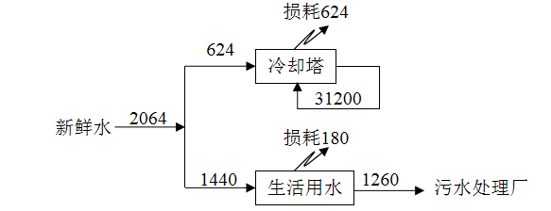  图2-1 项目水平衡图（单位：t/a）  10、项目厂区平面布置  项目厂区主要包括分为综合楼及生产车间，其中生产车间共5层。具体布置详见附图2。  11、项目四至情况  本项目位于肇韶关市乐昌市廊田镇乐昌市乐昌产业转移工业园乐园大道1号（广东乐昌经济开发区）。四至图情况详见附图3。  表2-6 项目周边环境情况一览表
  项目名称 | 项目组成
  主体工程 | 生产车间 | 生产车间主要有5层，占地面积为1440m³。1F主要为绕线、绞线工序；2F主要用于仓储；3F主要有开线区、预装区、总装区；4F及5F主要为汽车线束总装流水线及测试流水线
  主体工程 | 办公生活区 | 分别租用欧昊科技的办公楼及宿舍楼
  公用工程 | 供电 | 市政供电
  公用工程 | 供水 | 市政供水
  储运工程 | 2F为仓库
  储运工程 | 运输：采购的原辅材料均由供应商送货
  储运工程 | 危险废物贮存：危废贮存间位于生产车间2F，占地面积20m²
  环保工程 | 废气治理 | 挤塑废气、挤胶废气经收集后，采用二级活性炭吸附处理，引至1根15米高排气筒（DA001）排放；厨房油烟经油烟净化器处理后引至楼顶排放。
  环保工程 | 污水治理 | 生活污水经三级化粪池处理后通过污水管网进入东莞东坑（乐昌）产业转移工业园污水处理厂深度处理；冷却塔废水循环使用，不外排。
  环保工程 | 固体治理 | 裁线产生的边角料经破碎后回用于生产不合格产品收集后外售给资源回收单位；废活性炭、废机油及废含油抹布等危险废物废收集后交由有资质单位处理；生活垃圾交由环卫部门统一处理；生活垃圾收集后，由环卫部门统一清运。
  环保工程 | 噪声治理 | 采用吸声、隔声、减震和降噪等措施
  序号 | 产品 | 规格型号 | 年产量
  1 | 储能线束 | XT30 | 360万条
  2 | 连接器线束 | USB线 | 500万条
  序号 | 物料名称 | 规格型号 | 单位 | 数量 | 使用工序
  1 | 20P螺杆式空压机 | 20A永磁变频（AA） | 台 | 6 | 挤塑
  2 | 卧式插拔寿命试验机 | ASR-5616 | PCS | 1 | 测试
  3 | 线材弯折试验机 | ASR-5025 | PCS | 1 | 测试
  4 | 盐雾试验机 | ASR-60S | PCS | 1 | 测试
  5 | PVC电线生产线 | 50 | 套 | 2 | 挤护套
  6 | PVC电线生产线 | 70 | 套 | 1 | 挤护套
  7 | 硅胶电线生产线 | 65 | 套 | 2 | 挤护套
  8 | 悬臂式单绞机 | 630 | 套 | 1 | 绞对/成缆
  9 | 高速绞线机 | 500 | 台 | 8 | 绞对/成缆
  10 | 硅胶炼胶机 | 9寸 | 台 | 1 | 挤塑
  11 | CY-180SS2注塑机 | 1.5T | 台 | 6 | 挤塑
  12 | CY-200SS2注塑机 | 2.0T | 台 | 4 | 挤塑
  13 | 碎料机 | 10HP | 台 | 1 | 破碎
  14 | 电脑裁线剥皮机 | HS-650-35P | 台 | 8 | 裁线
  15 | 直立式剥皮机 | HS-3FN | 台 | 15 | 裁线
  16 | 电脑裁线剥皮机（双线） | HS-680S-V2 | 台 | 10 | 裁线
  17 | 电脑裁线剥皮机（排线） | HS-320PX-V1 | 台 | 10 | 裁线
  18 | 多芯线数控剥皮打端机 | HS-X2T-SK | 台 | 20 | 端子
  19 | 全自动单头沾锡单头打端机 | HS-01Z5-V1 | 台 | 10 | 端子
  20 | 全自动双头沾锡单头打端机 | JH-02 | 台 | 10 | 端子
  21 | 静音端子机 | JH-2T | 台 | 20 | 端子
  22 | 静音剥皮打端机 | JH-1500H | 台 | 10 | 端子
  23 | 静音铜带机 | JH-04A | 台 | 10 | 绞对/成缆
  24 | 护套线裁线剥皮机 | JH-3606C | 台 | 10 | 裁线
  25 | 全自动裁线剥皮扭线机 | JH-320+T | 台 | 8 | 裁线
  26 | 半自动绕线扎线机 | JH-90-830 | 台 | 10 | 裁线
  27 | 自动夹绞线机 | JH-99A | 台 | 10 | 绞对/成缆
  28 | 手动焊锡机 | JH-780 | 台 | 20 | 焊接
  29 | 电脑切管机 | JH-100 | 台 | 5 | 焊接
  30 | 锡炉 | 200*150*45mm | 台 | 6 | 焊接
  序号 | 材料名称 | 年消耗量（吨） | 最大储存量（吨） | 规格或品质
  1 | 铜线 | 30吨 | 3吨 | 卷装
  2 | PVC胶料 | 12吨 | 1吨 | 25Kg/袋
  3 | 硅胶胶料 | 10吨 | 1吨 | 25Kg/袋
  4 | 端子 | 15吨 | 2吨 | 散装
  5 | 锡条 | 0.1吨 | 0.05吨 | 散装
  能源名称 | 单位 | 消耗量
  电 | 万kwh/a | 15
  水 | m³/a | 718
  序号 | 方位 | 距离 | 环境情况 | 主要环境影响因素
  1 | 东面 | 相邻 | 乐昌大道 | 噪声、废气、废水、固废
  2 | 南面 | 相邻 | 金岭四路 | 噪声、废气、废水、固废
  3 | 西面 | 相邻 | 欧昊科技（韶关）有限公司 | 噪声、废气、废水、固废
  4 | 北面 | 相邻 | 欧昊科技（韶关）有限公司 | 噪声、废气、废水、固废
工艺流程和产排污环节 | 项目生产工艺流程及产污环节如下图：  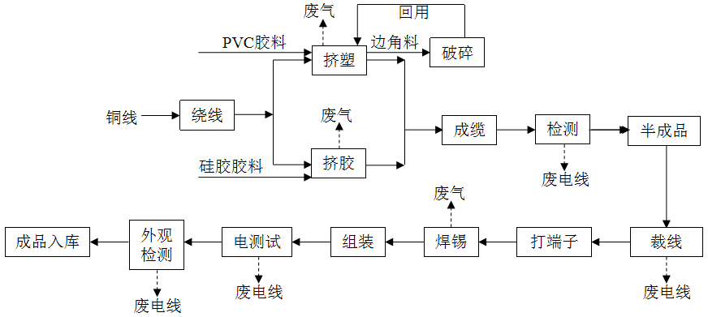  图2-2 生产工艺流程及产污节点图  工艺流程简述:  将较长的线材用绕线机绕成线圈后用扎带扎好，方便进行后续工序。  将铜线、PVC胶料投入注塑机、炼胶机内挤胶，经过170-180度温度溶解后挤出成缆，成缆的经过检测后得到半成品。  对不同种类、规格、颜色的电线依据工艺标准使用剥皮机、裁线机进行下料、剥皮作业。  将半成品裁所需要的尺寸规格，选定端子型号在端子机上进行打端，使用焊接机将芯丝与端子焊接。  依据工艺标准，将分装后半成品及其他零部件在组装生产线上进行组装，组装好后产品使用测试机进行调试，依据产品图纸、工艺标准对线束的外观、结构、尺寸、装配质量进行检验；在回路电气检测台上检测各个电路是否畅通。工艺要求不准出现短路，断路配线，接触不良，绝续不良等现象。合格的成品入库包装。  （三）项目运营期主要污染物  表2-7 项目运营期主要污染物
  产污时段 | 污染因子 | 污染源 | 主要成分
  运营期 | 废气 | 挤塑 | 非甲烷总烃、臭气浓度
  运营期 | 废气 | 焊锡 | 锡及其化合物
  运营期 | 废气 | 破碎 | 颗粒物
  运营期 | 废水 | 办公 | pH值、CODcr、SS、氨氮、BOD₅等
  运营期 | 废水 | 冷却塔 | 冷却废水
  运营期 | 噪声 | 生产设备 | 等效A声级
  运营期 | 固废 | 生产车间 | 边角料
  运营期 | 固废 | 生产车间 | 不合格产品
  运营期 | 固废 | 生产车间 | 废包装袋
  运营期 | 固废 | 生产车间 | 废机油
  运营期 | 固废 | 生产车间 | 废含油抹布
  运营期 | 固废 | 废气处理设施 | 废活性炭
  运营期 | 固废 | 办公生活 | 生活垃圾
与项目有关的原有环境污染问题 | 本项目属于新建项目，不存在与项目有关的原有环境污染问题。

三、区域环境质量现状、环境保护目标及评价标准
区域  环境  质量  现状 | （一）环境空气质量现状  根据《韶关市环境保护规划纲要（2006-2020）》的规定，本项目所在地区域空气环境质量功能区划为二类功能区，因此，项目所在区域环境空气质量执行国家《环境空气质量标准》（GB3095-2012）修改单（生态环境部公告2018年第29号）二级标准。  1、项目所在区域达标判断  根据《韶关市生态环境状况公报》（2021年），韶关市区各常规监测因子均可满足《环境空气质量标准》（GB3095-2012）及其修改单“生态环境部公告2018年第29号”二级标准要求，本项目所在区域属于达标区，详见下表。  表3-1 区域环境质量现状评价表  （二）地表水环境质量现状  根据《广东省地表水环境功能区划》（粤环〔2011〕14 号），本项目所在区域主要地表水及纳污水体为武江（乐昌城-犁市），为III类水质功能区，执行《地表水环境质量标准》（GB3838-2002）中的III类标准。根据《2021年韶关市生态环境状况公报》，2021年，韶关市28个监测断面水质优良率为100%，与2020年持平，达标率为100%。故项目所在地地表水环境质量现状良好。  （三）声环境  根据《建设项目环境影响报告表编制技术指南（污染影响类）（试行）》，项目厂界外周边50米范围内不存在声环境保护目标，因此，不开展声环境质量现状调查。  （四）生态环境现状调查与评价  本项目用地范围内无生态环境保护目标，根据《建设项目环境影响报告表编制技术指南（污染影响类）》（试行），本项目无需开展生态现状调查。  （五）电磁辐射  本项目不属于电磁辐射类，故不展开电磁辐射现状调查。  （六）地下水、土壤环境  根据《建设项目环境影响报告表编制技术指南（污染影响类）（试行）》，原则上不开展地下水、土壤环境质量现状调查。本项目不存在地下水污染途径，无需开展地下水环境影响评价，因此不进行地下水质量现状监测与评价；同时项目也不存在土壤污染途径，无需开展土壤环境影响评价，故不进行土壤环境质量现状调查。
  污染物 | 年评价指标 | 现状浓度（μg/m³） | 标准值（μg/m³） | 占标率（%） | 达标情况
  SO₂ | 年平均质量浓度 | 9 | 60 | 15 | 达标
  NO₂ | 年平均质量浓度 | 19 | 40 | 47.5 | 达标
  CO | 24小时均值第95百分位数 | 1000 | 4000 | 25 | 达标
  O₃ | 日最大8h平均值第90百分位数 | 140 | 160 | 87.5 | 达标
  PM₁₀ | 年平均质量浓度 | 39 | 70 | 55.7 | 达标
  PM_{2.5} | 年平均质量浓度 | 24 | 35 | 68.6 | 达标
环境  保护  目标 |  | 1、环境空气保护目标  保护项目所在区域大气环境质量，建设项目应采取有效措施，控制废气污染物的排放，使项目所在区域环境空气质量符合《环境空气质量标准》（GB3095-2012）及修改单中二级标准。本项目周边500米主要为工业厂房，无环境空气保护目标。  2、声环境保护目标  本项目附近主要为工业区及道路，厂界外50米范围内无声环境保护目标。  3、地下水环境保护目标  厂界外500m范围内无地下水集中式使用水水源和热水、矿泉水、温泉等特殊地下水资源。  4、生态环境保护目标  本项目用地范围内无生态环境保护目标。
污染  物排  放控  制标  准 |  | 1、大气污染物排放标准  注塑过程产生的非甲烷总烃执行《合成树脂工业污染物排放标准》（GB31572-2015）表5大气污染物特别排放限值和表9企业边界大气污染物浓度限值；  硫化成型工序产生的非甲烷总烃参照执行《橡胶制品工业污染物排放标准》（GB27632-2011）中表5新建企业大气污染物排放限值和表6现有和新建企业厂界无组织排放限值；  臭气浓度执行《恶臭污染物排放标准》（GB14554-93）表2排放标准值及表1的新扩改建二级标准；  破碎工序产生的粉尘（颗粒物）及焊接烟尘（锡及其化合物）周界外浓度执行广东省地方标准《大气污染物排放限值》（DB44/27-2001）第二时段无组织排放监控点浓度限值；  厂区内非甲烷总烃无组织排放执行广东省地方标准《固定污染源挥发性有机物综合排放标准》（DB44/2367-2022）表3厂区内VOCs无组织排放限值。  表3-2 废气执行标准  2、水污染物排放标准  本项目外排废水主要为员工生活污水。生活污水经三级化粪池处理达到园区污水处理厂接管水质要求后外排至园区污水处理厂处理。相关排放标准情况见下表：  表3-3 项目生活污水排放标准（单位：mg/L）  3、噪声排放标准  营运期厂界执行《工业企业厂界环境噪声排放标准》（GB12348-2008）3类标准。  表3-4 《工业企业厂界环境噪声排放标准》（GB12348-2008）  4、固体废物排放标准  固体废物管理应遵照《中华人民共和国固体废物污染环境防治法》以及《广东省固体废物污染环境防治条例》的相关规定。一般工业固体废物执行《一般工业固体废物贮存和填埋污染控制标准》（GB18599-2020）的有关规定；危险废物执行《危险废物贮存污染控制标准》（GB18597-2023），2023年7月施行。
  排放源 | 污染物类型 | 排放标准 |  | 标准来源
  排放源 | 污染物类型 | 排放浓度 | 排放速率 | 标准来源
  废气排放口DA001 | 非甲烷总烃 | 10mg/m³ | / | （GB27632-2011）
  废气排放口DA001 | 臭气浓度 | 2000（无量纲） | / | （GB 14554-93）
  厂界（无组织） | 非甲烷总烃 | 4.0mg/m³ | / | （GB 31572-2015）
  厂界（无组织） | 颗粒物 | 1.0mg/m³ | / | （DB44/27-2001）
  厂界（无组织） | 锡及其化合物 | 0.25mg/m³ | / | （DB44/27-2001）
  厂界（无组织） | 臭气浓度 | 20（无量纲） | / | （GB 14554-93）
  厂内（无组织） | 非甲烷总烃 | 6mg/m³（监控点处1h平均浓度值） |  | （DB44/2367-2022）
  厂内（无组织） | 非甲烷总烃 | 20mg/m³（监控点处任意一次浓度值） |  | （DB44/2367-2022）
  注：注塑废气及硫化废气经同一根排气筒排放，故非甲烷总烃执行《橡胶制品工业污染物排放标准》（GB27632-2011）和《合成树脂工业污染物排放标准》（GB31572-2015）较严值。
  项目 | pH值 | CODcr | BOD₅ | SS | 氨氮
  标准限值 | 6-9 | 350 | 150 | 300 | 40
  类别 | 昼间 | 夜间 | 单位
  3 | 65 | 55 | dB(A)
总量  控制  指标 |  | 建设单位应根据本项目的废水和废气等污染物的排放量，向上级主管部门和环保部门申请各项目污染物排放总量控制指标。  （1）废水总量控制指标  生活污水经过三级化粪池预处理后排入东莞东坑（乐昌）产业转移工业园污水处理厂，项目生活污水COD_{Cr}和氨氮计入东莞东坑（乐昌）产业转移工业园污水处理厂总量控制指标内。因此本项目不再另设COD_{Cr}和氨氮的总量控制指标。  （2）废气总量控制指标  项目大气污染物总量控制指标建议值如下表。  表3-5 废气污染物总量控制一览表
  序号 | 污染物 | 排放形式 | 年排放量（t/a）
  1 | 非甲烷总烃 | 有组织 | 0.0039
  1 | 非甲烷总烃 | 无组织 | 0.0365
  2 | 颗粒物 | 无组织 | 0.0009

四、主要环境影响和保护措施
施工  期环  境保  护措  施 | 本项目厂房已建设完成，仅进行设备安装，施工内容较简单，施工期时间较短，无土石方施工，对生态环境不会产生新的破坏，故本次评价不对施工期环境保护措施进行具体分析。
运营  期环  境影  响和  保护  措施 | （一）项目运营期废气环境影响和保护措施  1、废气污染物种类及分析  本项目废气主要为挤塑工序产生的非甲烷总烃，挤护套工序产生的非甲烷总烃，焊接工序产生的焊接废气。  （1）挤塑工序产生的非甲烷总烃  项目使用的PVC胶料为新塑料，挤出温度约为170℃~180℃，所以挤出过程中原材料不会发生分解，但在高温熔融过程会有部分塑料因受热不稳定而降解产生有机废气，主要污染因子是有机废气（以非甲烷总烃为主）。参考《广东省塑料制品与制造业、人造石制造业、电子元件制造业挥发性有机化合物排放系数使用指南》中“表4-1塑料制品与制造业成型工序VOCs排放系数（单位：kg/t塑胶原料用量）”收集效率、治理效率为0%时排放系数为2.368kg/t-塑胶原料，当收集效率、治理效率为0%，即排放系数为产生系数。本项目年使用的PVC胶料为12t/a，则产生的非甲烷总烃为0.0284t/a。项目挤塑工序每天工作8小时，全年工作时间为2400h，则非甲烷总烃的产生速率为0.0118kg/h。挤塑废气经集气罩收集后，通过一套二级活性炭吸附装置处理后，引至1根排气筒（DA001）排放。  （2）挤胶产生的非甲烷总烃  项目挤胶工序过程中会产生非甲烷总烃，根据生态环境部发布的《排放源统计调查产排污核算方法和系数手册》中“291 橡胶制品行业系数手册-2919其他橡胶制品制造行业”，“混炼，硫化”工艺挥发性有机物的产污系数为3.27千克/吨三胶-原料。根据建设单位提供的资料，本项目混炼胶年用量为10t/a，则硫化成型过程中非甲烷总烃产生量为0.0327t/a，项目挤胶工序每天工作8小时，全年工作时间为2400h，则非甲烷总烃的产生速率为0.0136kg/h。挤胶废气经集气罩收集后，通过一套二级活性炭吸附装置处理后，引至1根排气筒（DA001）排放。  （3）焊接工序产生的焊接废气  项目无铅锡料（锡条）用量为100kg/a，根据《焊接工艺手册》（作者：史耀武，化学工业出版社，2009年7月）结合经验排放系数，每kg锡平均产生的焊锡废气约5.233g，则项目焊锡废气（锡及其化合物）产生量约为0.00005kg/a。焊接工序产生的焊接废气较少，以无组织形式排放。焊接工序每天工作5小时。焊接工序废排放量较少，可忽略不计。  （4）恶臭气体  项目注塑成型等过程中，除产生有机废气外，会伴有明显的异味，项目以臭气浓度进行表征，臭气浓度产生浓度较小，随非甲烷总烃被收集处理后经排气筒排放，未被收集的臭气浓度在保持车间通风的情况下无组织排放，不会对周边大气环境造成不利影响。  （5）破碎工序产生的粉尘  注塑工序产生的不合格产品，不合格产品量约为2t/a，经破碎机破碎后回用，破碎过程会产生少量的粉尘。参照《排放源统计调查产排污核算方法和系数手册》（生态环境部公告2021年第24号）4220非金属废料和碎屑加工处理行业系数表中利用废PVC生产再生塑料粒子干法破碎工序产污系数为450克/吨-原料。本项目破碎工序产生的颗粒物为0.0009t/a。本项目产生的破碎粉尘以无组织形式排放。破碎工序不经常使用，每破碎工序年工作时间约为600h/a，颗粒物产生速率为0.0015kg/h。破碎工序产生的焊接废气较少，以无组织形式排放。  2、废气收集措施  参考《广东省家具制造业挥发性有机化合物废气治理技术指南》（广东省环境保护厅，2015年1月）中废气捕集率计算。  （1）注塑工序  建设单位拟在每台注塑机的工位上方0.2m处，设置顶部集气罩收集（仅有加工处为敞开式），共10个集气罩，（单个集气罩尺寸为：0.5m×0.5m），根据《广东省工业源挥发性有机物减排量核算方法（试行）》中表4-5的“外部型集气设备--相应工位所有VOCs逸散点控制风速不小于0.5m/s”，集气效率为40%。  按照《环境工程设计手册》（湖南科学出版社）中有关公式，根据类似项目实际治理工程的情况以及结合本项目设备规模，按照以下经验公式计算得出各设备所需的风量L。  L=3600（5X²+F）×VX  式中：X—集气罩至污染源的距离，（污染源距离集气罩0.2m）；  F—集气罩口面积，m²；（F=0.5m×0.5m=0.25m²）；  Vx—控制风速，取0.6m/s。  每台硫化机收集风量L=3600（5×0.2²+0.25）×0.6=972m³/h，10台注塑机收集废气的风量为9720m³/h。  （1）挤胶工序  建设单位拟在硅胶炼胶机的工位上方0.2m处，设置顶部集气罩收集（仅有加工处为敞开式），共1个集气罩，（单个集气罩尺寸为：0.5m×0.5m），根据《广东省工业源挥发性有机物减排量核算方法（试行）》中表4-5的“外部型集气设备--相应工位所有VOCs逸散点控制风速不小于0.5m/s”，集气效率为40%。  按照《环境工程设计手册》（湖南科学出版社）中有关公式，根据类似项目实际治理工程的情况以及结合本项目设备规模，按照以下经验公式计算得出各设备所需的风量L。  L=3600（5X²+F）×VX  式中：X—集气罩至污染源的距离，（污染源距离集气罩0.2m）；  F—集气罩口面积，m²；（F=0.5m×0.5m=0.25m²）；  Vx—控制风速，取0.6m/s。  每台硫化机收集风量L=3600（5×0.2²+0.25）×0.6=972m³/h，硅胶炼胶机收集废气的风量为9720m³/h。  综上所述，本项目所需风量为10692m³/h，考虑到风量损耗。故本项目设计风量按12000m³/h进行计算。  3、废气处理设施处理效率  本项目挤塑工序、注塑工序废气分别收集后，经一套“两级活性炭装置”处理后，通过1根15米排气筒（DA001）排放。根据广东省《印刷、制鞋、家具、表面涂装（汽车制造）行业挥发性有机物总量削减核算细则》（粤环商〔2016〕796号）中常见治理设施治理效率。吸附法处理效率为45~80%。本评价单级活性炭吸附取值60%，则两级活性炭的处理效率约为84%。

表4-1 废气污染源源强核算一览表
工序/生产线 | 污染源 | 污染物 | 核算方法 | 废气产生量（m3/h） | 产生浓度（mg/m3） | 产生速率（kg/h） | 产生量（t/a） | 处理工艺 | 处理效率% | 废气排放量（m3/h） | 排放浓度（mg/m3） | 排放速率（kg/h） | 排放量（t/a） | 排放时间（h/a）
挤塑、挤胶、破碎、焊锡 | 有组织 | 非甲烷总烃 | 系数法 | 12000 | 3.32 | 0.0282 | 0.0677 | 二级活性炭吸附 | 84 | 12000 | 0.14 | 0.0102 | 0.0039 | 2400
挤塑、挤胶、破碎、焊锡 | 无组织 | 非甲烷总烃 | 衡算法 | / | / | 0.0152 | 0.0365 | / | / | / | / | 0.0152 | 0.0365 | 2400
挤塑、挤胶、破碎、焊锡 | 无组织 | 锡及其化合物 | 系数法 | / | / | / | 少量 | / | / | / | / | 少量 | / | 1500
挤塑、挤胶、破碎、焊锡 | 无组织 | 颗粒物 | 系数法 | / | / | 0.0015 | 0.0009 | / | / | / | / | 0.0015 | 0.0009 | 600

根据上述核算可知，本项目污染物排放量情况详见下表：
表4-2 大气污染物有组织排放核算表
排放口编号 | 排气筒名称 | 污染物 | 核算排放浓度（mg/m³） | 核算排放速率（kg/h） | 核算排放量（t/a）
主要排放口
/ | / | / | / | / | /
一般排放口
DA001 | 废气排放口 | 非甲烷总烃 | 0.14 | 0.0102 | 0.0039
合计 |  | 非甲烷总烃 |  |  | 0.0039
有组织排放总计
合计 |  | 非甲烷总烃 |  |  | 0.0039
表4-3 大气污染物无组织排放量核算表
产污环节 | 污染物 | 主要污染防治措施 | 国家或地方污染物排放标准 |  | 年排放量（t/a）
产污环节 | 污染物 | 主要污染防治措施 | 标准名称 | 浓度限值（mg/m³） | 年排放量（t/a）
塑、挤胶、破碎、焊锡 | 非甲烷总烃 | 加强收集，减少无组织排放 | （DB44/814-2010） | 2.0 | 0.0365
塑、挤胶、破碎、焊锡 | 锡及其化合物 | 加强收集，减少无组织排放 | （DB44/27-2001） | 0.25 | 少量
塑、挤胶、破碎、焊锡 | 颗粒物 | 加强收集，减少无组织排放 |  | 1.0 | 0.0009
无组织排放总计
无组织排放总计 |  |  | 非甲烷总烃 |  | 0.0365
 |  |  | 锡及其化合物 |  | 少量
 |  |  | 颗粒物 |  | 0.0009
表4-4 项目大气污染物年排放量核算表
序号 | 污染物 | 排放形式 | 年排放量（t/a）
1 | 非甲烷总烃 | 有组织 | 0.0039
1 | 非甲烷总烃 | 无组织 | 0.0365
2 | 颗粒物 | 无组织 | 0.0009
2、排放口基本情况
排放口基本情况详见表4-5。
表4-5 项目废气排放口信息一览表
排放口名称 | 排气筒底部中心坐标 |  | 排气筒高度/m | 排气筒出口内径/m | 烟气温度/℃ | 排放口类型
排放口名称 | 经度/° | 纬度/°
废气排放口（DA001） | 113.41162656 | 25.12609985 | 15 | 0.6 | 常温 | 一般排放口

3、环境监测
根据参考按照《排污许可证申请与核发技术规范 橡胶和塑料制品工业》（HJ1122-2020）中的监测频次要求，并结合项目运营期间污染物排放特点，制定本项目的污染源监测计划，建设单位需保证按监测计划实施。监测分析方法按照现行国家、部颁标准和有关规定执行。本项目自行监测计划见下表：
表4-6 项目废气监测计划表
监测点位 | 监测指标 | 监测频次 | 执行排放标准
废气排放口（DA001） | 非甲烷总烃、臭气浓度 | 1次/年 | 非甲烷总烃执行《合成树脂工业污染物排放标准》（GB31572-2015）表5大气污染物特别排放限值；臭气浓度执行《恶臭污染物排放标准》（GB14554-93）表2排放限值
上风向1个对照点，下风向3个监测点 | 非甲烷总烃、臭气浓度、颗粒物、锡及其化合物 | 1次/半年 | 非甲烷总烃执行《合成树脂工业污染物排放标准》表9企业边界大气污染物浓度限值；臭气浓度执行《恶臭污染物排放标准》（GB14554-93）表1中二级新扩改建标准值；颗粒物及锡及其化合物执行广东省地方标准《大气污染物排放限值》（DB44/27-2001）第二时段无组织排放监控点浓度限值
厂内无组织 | 非甲烷总烃 | 1次/半年 | 广东省地方标准《固定污染源挥发性有机物综合排放标准》（DB44/2367-2022）表3厂区内VOCs无组织排放限值
4、废气治理设施技术可行分析
参照《排污许可证申请与核发技术规范 橡胶和塑料制品工业》（HJ1122-2020）中污染防治推荐可行技术参考表可知，本项目废气处理设施采用的治理方式均属于可行技术。
表4-7 产污环节、污染物种类、排放形式及污染防治设施一览表
生产单元 | 工序 | 废气产污环节 | 污染物种类 | 排放形式 | 污染防治设施
 |  |  |  |  | 污染防治设施名称及工艺 | 是否为可行
注塑 | 挤塑 | 固化废气 | 非甲烷总烃 | 有组织 | 二级活性炭吸附 | ☑是  □否
综上所述，项目采用的废气治理工艺属于可行技术，故不再对治理设施进行分析。
5、非正常工况下大气污染物排放情况
按最不利原则，本评价按废气污染防治措施出现故障，废气直接排放作为非正常工况情形进行污染物源强分析。
表4-8 大气污染物非正常排放参数表
非正常污染源 | 非正常排放原因 | 污染物 | 非正常排放浓度/mg/m³ | 非正常排放速率/kg/h | 单次持续时间/h | 年发生频次/次
喷粉、固化 | 有机废气处理设施、除尘设施故障，无法运行 | 非甲烷总烃 | 3.32 | 0.0282 | 0~1 | 0~1
应对措施：立刻停止运行产污，并紧急抢修废气处理设施，待设施修好后再进行运行。
6、结论
本项目所在区域为环境空气达标区，项目周边500米范围内无环境保护目标。综上所述，项目生产运营过程中各污染物均能达标排放。因此本项目的大气污染物对周边环境保护目标及区域环境质量影响不大。
（二）项目运营期废水环境影响和保护措施
1、废水污染物产排情况
根据上述工程分析可知项目运营期废水主要为冷却塔用水及生活污水。
（1）冷却塔用水
本项目挤塑过程中需用冷却塔进行温度控制（间接冷却），冷却水为普通的自来水，其中无需添加矿物油、乳化液等冷却剂，采用间接冷却的方式，冷却过程不直接接触物料。本项目冷却用水对水质要求不高，冷却用水循环使用，仅需定期补充蒸发损耗的量，不外排。冷却塔循环水量约为13m³/h，按每日工作8h计算，年工作300日，本项目设1台冷却塔，则循环冷却水年循环量约为31200m³/a，根据《工业循环冷却水处理设计规范》（GB50050-2007），冷却水系统蒸发水量约占循环水量的2%，即冷却水年补充量为624m³/a。
（2）生活污水
项目员工人数为35人，其中30人在厂区内食宿，参照广东省地方标准《用水定额 第3部分：生活》（DB44/T1461.3-2021）中“办公楼（无食堂和浴室）”按10m³/人·a，食宿人员用水定额参考广东省地方标准《用水定额 第3部分：生活》（DB44/T 1461.3-2021）的居民生活用水定额（中等城镇）150L/人•d。项目生活用水量为1400m³/a，排污系数按0.9计，则项目产生的生活污水量为1260m³/a。污染物主要为CODcr、BOD₅、SS、NH₃-N等。
项目生活污水经三级化粪池预处理达到广东省《水污染物排放限值》（DB44/26-2001）第二时段三级标准后，通过污水管网进入排入东莞东坑（乐昌）产业转移工业园污水处理厂进一步处理。
2、废水排放情况
本项目废水污染物排放源强核算一览表详见表4-9。

表4-9 水污染源源强核算结果及相关参数一览表
装置 | 污染源 | 污染物 | 核算方法 | 废水量（t/a） | 污染物产生 |  | 治理措施 |  | 污染物排放
 |  |  |  |  | 产生浓度（mg/L） | 产生量（t/a） | 工艺 | 效率/% | 排放浓度（mg/L） | 排放量（t/a）
综合楼 | 生活污水 | COD_{Cr} | 类比法 | 1260 | 300 | 0.378 | 三级化粪池 | 33.33% | 200 | 0.252
综合楼 | 生活污水 | BOD₅ | 类比法 | 1260 | 150 | 0.189 | 三级化粪池 | 46.67% | 100 | 0.126
综合楼 | 生活污水 | SS | 类比法 | 1260 | 250 | 0.315 | 三级化粪池 | 80.00% | 200 | 0.252
综合楼 | 生活污水 | 氨氮 | 类比法 | 1260 | 30 | 0.038 | 三级化粪池 | 33.33% | 20 | 0.025
表4-10 废水类别、污染物及污染治理设施信息表
序号 | 废水类别 | 污染物种类 | 排放去向 | 废水排放量/t/a | 排放规律 | 污染治理设施 |  |  |  | 排放口编号 | 排放口名称 | 排放口类型
 |  |  |  |  |  | 污染治理设施编号 | 污染治理设施名称 | 污染治理设施工艺 | 排放口设置是否符合要求 | 排放口编号 | 排放口名称 | 排放口类型
2 | 生活污水 | pH、CODcr、BOD₅、氨氮等 | 东莞东坑（乐昌）产业转移工业园污水处理厂 | 1260 | 间断排放，排放期间流量不稳定且无规律，但不属于冲击型排放 | TW001 | 生活污水治理设施 | 三级化粪池 | 是 | DW001 | 生活污水排放口 | 一般排放口
表4-11 废水污染物排放执行标准表
序号 | 排放口编号 | 排气口地理坐标 |  | 污染物种类 | 国家或地方污染物排放标准及其他按规定商定的排放协议
序号 | 排放口编号 | 经度 | 纬度 | 污染物种类 | 名称 | 浓度限值
2 | DW001 | 113.41255860° | 25.12607694° | COD_{Cr} | 东莞东坑（乐昌）产业转移工业园污水处理厂接管水质要求 | 350
 |  |  |  | BOD₅ | 东莞东坑（乐昌）产业转移工业园污水处理厂接管水质要求 | 150
 |  |  |  | SS | 东莞东坑（乐昌）产业转移工业园污水处理厂接管水质要求 | 300
 |  |  |  | 氨氮 | 东莞东坑（乐昌）产业转移工业园污水处理厂接管水质要求 | 40

运营  期环  境影  响和  保护  措施 | 表4-12 废水污染物排放信息表  3、环境监测要求  本项目生活污水经三级化粪池处理后，经市政管网汇入东莞东坑（乐昌）产业转移工业园污水处理厂进一步处理，单独排入公共污水处理系统的生活污水无需开展自行监测。  4、废水治理设施及依托可行性分析  表4-13 废水类别、污染物种类及污染物治理设施表  项目生活污水处理设施工艺为“三级化粪池”，属于可行技术。因此不再对治理设施进行分析。  污水处理厂依托可行性分析：  根据《东莞东坑（乐昌）产业转移工业园污水处理厂及配套管网工程建设项目环境影响报告表》，园区收集废水经循环式活性污泥法（CASS）处理后，达到《城镇污水处理厂污染物排放标准》（GB18918-2002）一级B标准和广东省《水污染物排放限标准值》（DB44/26-2001）第二时段一级标准中的较严者后通过污水管网外排至武江河段。  产业园污水处理厂目前已建成正常运行，并安装了在线监控设施并与环保部门联网，园区污水处理厂占地面积15400m²，设计处理能力为10000m³/d，分两期建设，一期处理能力5000m³/d，二期处理能力5000m³/d，现状首期5000m³/d已经建成运行。本项目外排废水总量为4.2m³/d，仅占园区污水处理厂处理能力的0.084%，外排废水浓度符合园区污水处理厂进水水质要求，且该污水处理厂设置了容积为10000m³的事故缓冲池，因此，项目外排废水不会对污水处理厂造成水量和水质的冲击负荷。可见本项目废水可依托园区污水处理厂处理。  表4-14 污水处理厂设计进出水水质  三、噪声  1、噪声源产排情况  （1）噪声源强分析  项目运营期噪声污染源主要为生产车间的机械设备运行时产生的噪声，噪声源强在70-85dB(A)之间。  表4-15 项目噪声污染源源强核算结果及相关参数一览表  待项目投产后，本项目全厂厂界的昼间噪声贡献值能满足《工业企业厂界环境噪声排放标准》（GB12348-2008）中的3类标准。本项目生产设备噪声严格落实本环评中的各项噪声防治措施，以及经距离衰减、实体墙隔声后对周边及敏感点声环境贡献值较小。本项目夜间不生产，因此对夜间噪声不作评价。  2、噪声污染治理设施及环境影响分析  为使项目厂界噪声达到所在区域环境标准要求，不会对声环境敏感目标造成明显影响，必须对噪声源采取隔声、消声、减振和距离衰减等综合治理措施。建设单位需采取的噪声治理措施如下：  ①选用噪声低的设备，合理布局高噪声设备，减少噪声对环境的影响。  ②加强设备的维护，确保设备处于良好的运转状态，杜绝因设备不正常运转时产生的高噪声现象。  ③合理安排工作时间。  根据调查，项目选址50m范围内没有声环境敏感点。项目噪声源强70～85dB(A)范围内，经采取上述隔声、减振、消声等措施，生产等过程的噪声削减约25-30dB(A)，项目营运期各厂界噪声可达到《工业企业厂界环境噪声排放标准》（GB12348-2008）3类标准的要求。综合分析，只要建设单位落实好各类设备的减噪措施，项目建成运营产生的噪声对周围环境影响不大。  3、厂界噪声监测计划  根据《排污单位自行监测技术指南 总则》（HJ819-2017），对本项目噪声的自行监测要求见下表：  表4-16 噪声监测计划  （四）固体废物  1、固体废物产生及处理情况  项目营运期固废包括生活垃圾、一般固废和危险废物等类别。  （1）生活垃圾  项目员工35人，其中30人在厂区内食宿。厂内食宿人员生活垃圾每人每天按1kg/d、非食宿人员按0.5kg/d计，则项目员工生活垃圾产生量为32.5kg/d（9.75t/a）。生活垃圾收集后，定时由环卫部门清运。  （2）一般固废  ①废边角料  根据企业提供的资料，挤塑工序会产生边角料，废边角料产生量约为2t/a，属于一般固废，废物代码367-007-07，经破碎工序破碎后，回用于挤塑工序。  ②不合格产品  项目测试、检验过程中会产生不合格品，产生量为0.5t/a，属于《一般固体废物分类与代码》（GB/T39198-2020）中I废弃资源-14 废电器电子产品，代码为382-001-14，暂存在固废暂存间，定期交由专业回收单位处理。  ③废包装袋  本项目胶料采用塑料包装袋，本项目产生的废弃包装袋约480个，每个约0.1kg，则废弃包装袋的产生量约0.048t/a，属于一般固废，废物代码367-001-07，经收集后外卖处置。  （3）危险废物  ①废活性炭  本项目挥发性有机物采用活性炭吸附工艺进行治理，活性炭饱和后需要及时更换，由此产生的废活性炭表面、内部附着污染物，废活性炭属于《国家危险废物名录》（2021年版）“HW49 其他废物”类别中代码为 900-039-49的废物（烟气、VOCs治理过程（不包括餐饮行业油烟治理过程）产生的废活性炭，化学原料和化学制品脱色（不包括有机合成食品添加剂脱色）、除杂、净化过程产生的废活性炭）。根据《现代涂装手册》（化学工业出版社，陈治良主编），活性炭的吸附容量一般为25%左右。本项目的活性炭箱装载量50kg/箱，根据前面工程分析章节，第一级活性炭吸附VOCs量为0.0146t/a，第二级活性炭吸附的VOCs量为0.0058t/a，则理论上需要新鲜活性炭分别为0.0584t/a、0.0233t/a。则第一级活性炭每年更换2次、第二级活性炭每年更换1次，可满足VOCs的所需的吸附量。根据活性炭吸附器装填量，可知活性炭箱更换次数为2次/年，加上吸附的废气量，废活性炭产生量约为0.2204t/a。收集后交由有危险废物处理资质单位处理。  ②废机油  项目内生产设备及风机、水泵等辅助设备日常维修保养时产生少量废机油，产生量为0.1t/a。废机油属于《国家危险废物名录（2021年版）》的HW08废矿物油与含矿物油废物中“非特定行业-其他生产、销售、使用过程中产生的废矿物油及沾染矿物油的废弃包装物”，代码为900-249-08。交由有危险废物处理资质的单位外运处理。  ③废含油废抹布  项目内生产设备及风机、水泵等辅助设备日常维修保养时产生少量废含油废抹布，产生量分别为0.05t/a。含油废抹布属于HW49 其他废物中“非特定行业-含有或沾染毒性、感染性危险废物的废弃包装物、容器、过滤吸附介质”，废物代码为 900-041-49。交由有危险废物处理资质的单位外运处理。  表4-17 项目危险废物汇总情况表  项目固废产生情况见下表。  表4-18 项目固废产排措施一览表  2、环境管理情况  危险废物从产生、收集、贮运、转运、处置等各个环节都可能因管理不善而进入环境，因此在各个环节中，抛落、渗漏、丢弃等不完善问题都可能存在，为了使各种危险废物能更好地达到合法合理处置的目的，本评价拟按照《危险废物贮存污染控制标准》（GB18597-2001）等国家相关法律，提出相应的治理措施，以进一步规范项目在收集、贮运、处置方式等操作过程。  （1）贮存防范措施  项目设置一间约20m²的危险废物房，危险废物房进行硬化处理，用于临时贮存项目产生的废活性炭、废机油及废含有抹布等。危废贮存间采取分区贮存原则，对每个危废品设独立贮存区，贮存区基底铺设防渗布，并对废机油贮存区四周增加围堰处置，并设置环境保护图形标志，加强贮存间的日常检查和维护；对工作人员进行技术培训，强化他们对工业固体废物污染防治的意识；加强人员的劳动保护，减少贮存间液体危废泄漏至厂内雨水管道的风险。  表4-19 项目危险废物产生及贮存情况一览表  从上述表格可知，项目危险废物贮存场选址可行，场所贮存能力满足要求。  （2）场地要求  危险废物临时贮存间按照《危险废物贮存污染控制标准》（GB18597-2001）建设，做好防渗措施，具体要求如下：  a、地面与裙角采用坚固、防渗材料建造；  b、有具备安全照明设施和观察窗口；  c、基础必须防渗，防渗层为至少1m厚黏土层（渗透系数≤1.0×10⁻⁷cm/s），或2mm厚高密度聚乙烯，或至少2mm厚的其他人工材料，渗透系数≤1.0×10⁻¹⁰cm/s；  d、有防风、防雨、防晒措施；  e、按照《环境保护图形标志-固体废物贮存（处置）场》（GB15562.2）要求标示环保标志。  （3）管理要求  a、危险废物等贮存于危险废物专用容器，并粘贴符合《危险废物贮存污染控制标准》（GB18597-2001）附录A所示的标签；  b、禁止一般工业固体废物和生活垃圾混入；  c、贮存间设置搬运通道；  d、建立档案制度，注明危险废物名称、来源、数量、特性和包装容器类别、入库日期、存放点位、废物出库日期及接收单位名称；  e、危险废物的记录和货单在危险废物回取后应继续保留3年；  f、定期对临时贮存的危险废物包装容器及设施等进行检查，发现破损，应及时采取措施清理更换；  g、按照GB15562.2检查和维护危险废物临时贮存间的环境保护图形标志。  （4）运输  对危险废物的运输要求安全可靠，要严格按照危险废物运输的管理规定进行危险废物的运输，减少运输过程中的二次污染和可能造成的环境风险，运输车辆需有特殊标志。  （5）处置  建设单位拟将危险废物拟交由有危废处置资质单位处理。根据工程分析可知，本项目的危险废物防治措施在技术经济上是可行的。根据《广东省危险废物产生单位危险废物规范化管理工作实施方案》，企业须根据管理台账和近年生产计划，制订危险废物管理计划，并报当地环保部门备案。台账应如实记载产生危险废物的种类、数量、利用、贮存、处置、流向等信息，以此作为向当地环保部门申报危险废物管理计划的编制依据。产生的危险废物实行分类收集后置于贮存设施内，贮存时限一般不得超过一年，并设专人管理。盛装危险废物的容器和包装物以及产生、收集、贮存、运输、处置危险废物的场所，必须依法设置相应标识、警示标志和标签，标签上应注明贮存的废物类别、危害性以及开始贮存时间等内容。企业必须严格执行危险废物转移计划报批和依法运行危险废物转移联单，并通过信息系统登记转移计划和电子转移联单。企业还需健全产生单位内部管理制度，包括落实危险废物产生信息公开制度，建立员工培训和固体废物管理员制度，完善危险废物相关档案管理制度；建立和完善突发危险废物环境应急预案，并报当地环保部门备案。  综上所述本建项目一般固废按上述处理符合《一般工业固体废物贮存和填埋污染控制标准》（GB18599-2020）等有关规定。危险废物交由有资质单位处理符合《危险废物贮存污染控制标准》（GB18597-2001）（含修改单）要求。因此，本项目运营期间固体废物对环境影响不大。  （五）地下水、土壤  本项目生产过程中可能对地下水和土壤造成的影响主要为生活污水以及危险废物等，，因此无污染途径，无重大污染风险，为确保本区域地下水和土壤不致受到本项目污染，将本项目一般工业固体废物间、危废暂存间等区域进行污染分区防控，设置重点防渗区、一般防渗区和简单防渗区。具体污染防治分区划分如下：  ①一般防渗区  一般防渗结构区包括污染较小的辅助设施区和办公区，主要包括：生产区域。  ②重点污染防渗区  重点污染防渗结构区指危害性安全隐患较大的物料储存、危废仓等，主要包括：仓库、危废暂存间。  ③简单防渗区  除上述区域外的办公生活区，按常规建筑结构要求进行地面硬化处理。  因此，本项目做好生产车间、仓库、危废仓等场所的防渗防漏防扬散措施，杜绝“跑冒滴漏”，基本不存在垂直入渗、地面漫流途径影响。  （六）生态  建设项目周边生态环境一般，无重点野生动植物，本项目的建设对周边生态环境影响较小。  （七）环境风险  1、风险物质和风险源分布情况及可能影响途径  （1）风险物质和风险源分布情况  根据《建设项目环境风险评价技术导则》（HJ169-2018）附录B，本项目使用的原材料均不在《建设项目环境风险评价技术导则》（HJ169-2018）附录B内，本项目涉及的危险物质名称，贮存量及临界量详见下表。  表4-20 危险物质临界量及Q值计算结果表  *注：危险废物每年清运一次，则最大储存量约为0.3704t/a。  因此Q=0.007＜1，项目环境风险潜势为Ⅰ。  （2）环境影响途径  综合本项目使用的原辅材料、工艺流程、生产装置及产生的“三废”，可得出本项目将产生的环境风险为危险废物泄漏及设备运行时可能引起的火灾事故，风险识别见表4-24。  表4-21 本项目环境风险识别表  2、环境风险防范措施  ①危险废物风险分析与评价  本项目产生一定量的危险废物。企业应制定严格的管理制度对危险废物在产生、分类、管理和运输等环节进行严格的监控。所有危险固废应委托给具有处理资质的单位进行处理处置。  危险废物临时堆放场内按《危险废物贮存污染控制标准》（GB18597-2001）的相关要求做好防渗措施，危险废物定期交危废处理资质单位安全处置，出现环境事故概率很小，风险可控。危险废物的应急措施如下：①生产管理人员立即向生产单元负责人汇报，并由其通报应急指挥部；指挥长接报后，宣布进入应急状态；②防止危险废物进入排水沟。用任何可能的方法收容洒落物。扫或铲到安全的地点。收集到的物质及其容器必须用安全的方法处理。严禁接触地下水、道或者污水系统；③危险废物出现严重流失情况时，应急指挥部应立即向上级部门报告。  ②废气处理系统风险防范措施  项目的废气处理系统按相关的标准要求设计、施工和管理。对于系统的设备，选用耐腐蚀材料，并充分考虑抗击、抗振动等要求；项目设置专人定期对公司的废气处理设施进行检修维护，一旦发现废气处理系统发生故障，操作人员立即采取处理措施，控制事故扩大，避免环境污染事故发生；废气系统设备的维护、检修及管理应与生产设备同等重要，应定期进行维护和检修，而不是等设备出现故障再进行修理，良好的维护可使环保设备经常处于较好的运行状态，可延长设备的使用寿命、减小故障概率，避免和减少污染事故发生。  ③预防生产装置异常运行的措施  项目生产装置的电气设备及零件老化，项目厂区内应配置泡沫灭火器、消防沙包等消防应急设备，并定期检查设备以保证正常运行。为避免安全、消防风险事故发生后对环境造成的污染，建设单位首先应树立安全风险意识，并在管理过程当中强化安全风险意识，加强安全生产管理，明确岗位责任制。在实际工作与管理过程中，应按照安监、消防部门的要求，严格落实安全风险防范措施，并自觉接受安监、消防部门的监督管理。同时，建设单位应制定切实可行的环境风险管理制度，当出现事故时，采取相应的应急措施，以控制事故和减少对环境造成的危害。  3、应急处理措施  （1）设立相关突发环境事故应急处理组织机构，人员的组成和职责从公司的现状出发，本着挖潜、统一、完善的原则，建立健全的公司突发环境事件应急组织机构。  （2）发生爆炸事故后，及时疏散厂内员工或者可能受到危害的人员，从污染源上控制其对大气的污染，应急救援后委托有资质的单位处理。  （3）废气处理设施发生故障时，应立即停止生产，维修人员必须佩戴理性的过滤面具，同时穿好工作服，迅速检查故障原因。  （4）事故发生后，相关部门要制定污染监测计划，对可能污染进行监测，根据现场监测结果，确定被转移、疏散群众返回时间，直至无异常方可停止监测工作。  （5）根据《突发环境事件应急管理办法》（部令第34号）、《企业单位突发环境事件应急预案备案管理办法（试行）》（环发〔2015〕4号）的要求，本项目应按照规定编制环境应急预案，并报所在地生态环境主管部门备案。  （八）电磁辐射  本项目用电由当地供电局供电，不涉及高压输变电等工程，故不展开分析。
  序号 | 排放口编号 | 污染物种类 | 排放浓度/（mg/L） | 全厂日排放量/（t/d） | 全厂年排放量/（t/a）
  1 | DW001 | COD_{Cr} | 200 | 8.40E-04 | 0.252
  2 | DW001 | BOD₅ | 100 | 4.20E-04 | 0.126
  3 | DW001 | SS | 200 | 8.40E-04 | 0.252
  4 | DW001 | 氨氮 | 20 | 8.40E-05 | 0.025
  全厂排放口合计 |  | COD_{Cr} |  |  | 0.252
   |  | BOD₅ |  |  | 0.126
   |  | SS |  |  | 0.252
   |  | 氨氮 |  |  | 0.025
  废水类别 | 主要污染物 | 污染治理设施 |  |  | 排放口类型
  废水类别 | 主要污染物 | 工艺 | 处理能力 | 是否可行技术 | 排放口类型
  生活污水 | CODcr、BOD₅、SS、氨氮等 | 三级化粪池 | 20t/d | ☑是  □否 | 一般排放口
  污染物 | pH | COD_{Cr} | BOD₅ | SS | 氨氮
  设计进水水质 | 6-9 | 350 | 150 | 300 | 40
  出水标准 | 6-9 | 40 | 20 | 20 | 8
  噪声源 | 噪声源强[dB(A)] | 值声源类型 | 噪声排放值[dB(A)] | 持续时间h/d | 降噪措施
  20P螺杆式空压机 | 70～85 | 固定声源、间歇 | 50～60 | 8 | 采用高效低噪声设备、合理布局及采取隔声减震等措施
  卧式插拔寿命试验机 | 60～70 | 固定声源、间歇 | 45～60 | 8 | 采用高效低噪声设备、合理布局及采取隔声减震等措施
  线材弯折试验机 | 60～70 | 固定声源、间歇 | 50～60 | 8 | 采用高效低噪声设备、合理布局及采取隔声减震等措施
  盐雾试验机 | 60～70 | 固定声源、间歇 | 50～60 | 8 | 采用高效低噪声设备、合理布局及采取隔声减震等措施
  PVC电线生产线 | 75～85 | 固定声源、间歇 | 50～60 | 8 | 采用高效低噪声设备、合理布局及采取隔声减震等措施
  PVC电线生产线 | 75～85 | 固定声源、间歇 | 45～60 | 8 | 采用高效低噪声设备、合理布局及采取隔声减震等措施
  硅胶电线生产线 | 75～85 | 固定声源、间歇 | 50～60 | 8 | 采用高效低噪声设备、合理布局及采取隔声减震等措施
  悬臂式单绞机 | 75～85 | 固定声源、间歇 | 50～60 | 8 | 采用高效低噪声设备、合理布局及采取隔声减震等措施
  高速绞线机 | 75～85 | 固定声源、间歇 | 50～60 | 8 | 采用高效低噪声设备、合理布局及采取隔声减震等措施
  硅胶炼胶机 | 70～80 | 固定声源、间歇 | 45～60 | 8 | 采用高效低噪声设备、合理布局及采取隔声减震等措施
  CY-180SS2注塑机 | 70～80 | 固定声源、间歇 | 50～60 | 8 | 采用高效低噪声设备、合理布局及采取隔声减震等措施
  CY-200SS2注塑机 | 70～80 | 固定声源、间歇 | 50～60 | 8 | 采用高效低噪声设备、合理布局及采取隔声减震等措施
  碎料机 | 75～85 | 固定声源、间歇 | 50～60 | 2 | 采用高效低噪声设备、合理布局及采取隔声减震等措施
  电脑裁线剥皮机 | 60～70 | 固定声源、间歇 | 45～60 | 8 | 采用高效低噪声设备、合理布局及采取隔声减震等措施
  直立式剥皮机 | 60～70 | 固定声源、间歇 | 50～60 | 8 | 采用高效低噪声设备、合理布局及采取隔声减震等措施
  电脑裁线剥皮机（双线） | 60～70 | 固定声源、间歇 | 50～60 | 8 | 采用高效低噪声设备、合理布局及采取隔声减震等措施
  电脑裁线剥皮机（排线） | 60～70 | 固定声源、间歇 | 50～60 | 8 | 采用高效低噪声设备、合理布局及采取隔声减震等措施
  多芯线数控剥皮打端机 | 75～85 | 固定声源、间歇 | 45～60 | 8 | 采用高效低噪声设备、合理布局及采取隔声减震等措施
  全自动单头沾锡单头打端机 | 75～85 | 固定声源、间歇 | 50～60 | 8 | 采用高效低噪声设备、合理布局及采取隔声减震等措施
  静音端子机 | 75～85 | 固定声源、间歇 | 50～60 | 8 | 采用高效低噪声设备、合理布局及采取隔声减震等措施
  静音剥皮打端机 | 75～85 | 固定声源、间歇 | 50～60 | 8 | 采用高效低噪声设备、合理布局及采取隔声减震等措施
  静音铜带机 | 75～85 | 固定声源、间歇 | 45～60 | 8 | 采用高效低噪声设备、合理布局及采取隔声减震等措施
  护套线裁线剥皮机 | 75～85 | 固定声源、间歇 | 50～60 | 8 | 采用高效低噪声设备、合理布局及采取隔声减震等措施
  全自动裁线剥皮扭线机 | 75～85 | 固定声源、间歇 | 50～60 | 8 | 采用高效低噪声设备、合理布局及采取隔声减震等措施
  半自动绕线扎线机 | 75～85 | 固定声源、间歇 | 50～60 | 8 | 采用高效低噪声设备、合理布局及采取隔声减震等措施
  自动夹绞线机 | 75～85 | 固定声源、间歇 | 45～60 | 8 | 采用高效低噪声设备、合理布局及采取隔声减震等措施
  手动焊锡机 | 60～70 | 固定声源、间歇 | 50～60 | 5 | 采用高效低噪声设备、合理布局及采取隔声减震等措施
  电脑切管机 | 60～70 | 固定声源、间歇 | 50～60 | 8 | 采用高效低噪声设备、合理布局及采取隔声减震等措施
  监测点位 | 监测内容 | 监测频次 | 执行排放标准
  项目四周厂界外1米处 | 等效声级Leq(A) | 1次/季度，昼间一次 | 《工业企业厂界环境噪声排放标准》（GB12348-2008）3类标准
  危险废物名称 | 危险废物类别 | 危险废物代码 | 产生量（t/a） | 产生工序及装置 | 形态 | 有害成分 | 产废周期 | 危险特性 | 污染防治措施
  废活性炭 | HW49 | 900-039-49 | 0.2204 | 废气治理 | 固体 | 有机废气 | 2个月 | T/In | 交由有资质单位处理
  废机油 | HW49 | 900-249-08 | 0.1 | 设备维修 | 液体 | 矿物油 | 连续 | T/In | 交由有资质单位处理
  废含油抹布 | HW49 | 900-041-49 | 0.05 | 设备维修 | 固态 | 矿物油 | 连续 | T/In | 交由有资质单位处理
  装置/场所 | 固体废物名称 | 固废属性 | 产生情况 |  | 处置措施 |  | 储存方式 | 最终去向
  装置/场所 | 固体废物名称 | 固废属性 | 核算方法 | 产生量/（t/a） | 工艺 | 处置量/（t/a） | 储存方式 | 最终去向
  日常办公 | 生活垃圾 | 生活垃圾 | 系数法 | 9.75 | 环卫部门处理 | 9.75 | 袋装 | 环卫部门处理
  挤塑 | 边角料 | 一般固废 | 类比法 | 2 | 回收 | 2 | 袋装 | 回用于挤塑工序
  检测、测试 | 不合格产品 | 一般固废 | 类比法 | 0.5 | 回收 | 0.5 | 袋装 | 由专业回收单位处理
  挤塑、挤胶 | 废包装袋 | 一般固废 | 类比法 | 0.048 | 回收 | 0.048 | 袋装 | 废品回收单位回收
  废气治理 | 废活性炭 | 危险废物 | 系数法 | 0.2204 | 交由有资质单位处理 | 0.2204 | 袋装 | 危险废物终端处置设施
  设备维修 | 废机油 | 危险废物 | 系数法 | 0.1 | 交由有资质单位处理 | 0.1 | 桶装 | 危险废物终端处置设施
  设备维修 | 废含油抹布 | 危险废物 | 系数法 | 0.05 | 交由有资质单位处理 | 0.05 | 袋装 | 危险废物终端处置设施
  贮存场所（设施）名称 | 产生位置/工序 | 固废 | 固废代码 | 位置 | 占地面积 | 贮存方式 | 贮存能力 | 贮存周期
  危险废物暂存仓库 | 废气治理 | 废活性炭 | 900-039-49 | 2楼 | 占地面积约20m² | 袋装 | 25吨 | 半年
  危险废物暂存仓库 | 设备维修 | 废机油 | 900-249-08 | 2楼 | 占地面积约20m² | 桶装 | 25吨 | 半年
  危险废物暂存仓库 | 设备维修 | 废含油抹布 | 900-041-49 | 2楼 | 占地面积约20m² | 袋装 | 25吨 | 半年
  序号 | 危险品名称 | 临界量（吨） | 最大储存量（吨） | Q
  1 | 危险废物 | 50 | 0.3704 | 0.007
  事故起因 | 环境风险描述 | 危险物质 | 环境风险类型 | 环境影响途径
  危险废物  泄漏 | 泄漏危险废物污染地表水及地下水 | 沉渣、除油及钝化废液、喷淋废水等 | 地表水环境、地下水环境 | 通过雨水管排放到附近水体，影响内河涌水质，影响水生环境
  废气治理设施故障 | 废气治理设施故障，导致废气超标排放 | 总VOCs、颗粒物 | 大气环境 | 对周围大气环境造成短时污染
  火灾、爆炸 | 燃烧烟尘及污染物污染周围大气环境 | CO、颗粒物 | 大气环境 | 通过燃烧烟气扩散，对周围大气环境造成短时污染
  火灾、爆炸 | 消防废水进入附近水体 | CODcr、氨氮、SS等 | 地表水环境、地下水环境 | 通过雨水管对附近内河涌水质造成影响

五、环境保护措施监督检查清单
内容  要素 | 排放口（编号、  名称）/污染源 | 污染物项目 | 环境保护措施 | 执行标准
大气环境 | 废气排放口（DA001） | 非甲烷总烃、臭气浓度 | 经“二级活性炭吸附”处理后，通过1根排气筒（DA001）排放 | 非甲烷总烃执行《合成树脂工业污染物排放标准》（GB31572-2015）表5大气污染物特别排放限值；臭气浓度执行《恶臭污染物排放标准》（GB14554-93）表2排放限值
大气环境 | 厂界无组织 | 非甲烷总烃、锡及其化合物、颗粒物、臭气浓度 | / | 非甲烷总烃执行《合成树脂工业污染物排放标准》表9企业边界大气污染物浓度限值；臭气浓度执行《恶臭污染物排放标准》（GB14554-93）表1中二级新扩改建标准值；颗粒物及锡及其化合物执行广东省地方标准《大气污染物排放限值》（DB44/27-2001）第二时段无组织排放监控点浓度限值
大气环境 | 厂内无组织 | 非甲烷总烃 | / | 广东省地方标准《固定污染源挥发性有机物综合排放标准》（DB44/2367-2022）表3厂区内VOCs无组织排放限值
地表水环境 | 生活污水 | pH值、CODcr、BOD₅、氨氮、SS等 | 经三级化粪池处理后，排至污水处理厂进一步处理 | 园区污水处理厂接管水质要求
声环境 | 生产设备等 | 噪声 | 采取隔声、消声、减振、距离衰减等措施 | 《工业企业厂界环境噪声排放标准》（GB12348-2008）中3类标准
电磁辐射 | 无 | 无 | 无 | 无
固体废物 | ①废包装袋外售给资源回收单位，边角料回用于生产，不合格产品交由专业回收单位处理；废活性炭废机油及废含油抹布等危险废物废收集后交由有资质单位处理；生活垃圾交由环卫部门统一处理。  ②危险废物临时贮存场所严格按照《危险废物贮存污染控制标准》（GB18597-2001）及修改单进行设计，采取基础防渗、防火、防雨、防晒、防扬散、通风，配备照明设施等防治环境污染措施。贮存场所处粘贴危险废物标签，并做好相应的记录。危险废物由危废处置单位定期清运处理，包装容器为密封容器，容器上粘贴标签，注明种类、成分、危险类别、产地、禁忌与安全措施等，并采用专用密闭车辆，保证运输过程无泄漏。  ③与有资质单位签订危险废物委托处置合同，并按要求定期委托处置。做好危险废物转移台账记录，留存五年转移联单。  ④建设一般固体废物临时贮存场所，贮存过程满足防渗漏、防雨、防扬尘等环境保护要求。
土壤及地下水  污染防治措施 | 建设单位通过加强生产技术和设备管理，做好生产车间、仓库等场所的防渗防漏防扬散措施，杜绝“跑冒滴漏”，基本不存在垂直入渗、地面漫流途径影响。
生态保护措施 | 落实各项环境保护措施对各种污染物进行有效的治理，可降低其对周围生态环境的影响。
环境风险  防范措施 | 加强废水、废气处理装置维护保养和巡视；各有关职能部门加强监督指导，企业内部制定严格的管理条例和岗位责任制，加强职工的安全生产教育；建立突发环境事件应急预案，并定期演练等。
其他环境  管理要求 | 依法申领排污许可证或者填报排污许可登记表；制定环境管理制度，开展日常管理，加强设备巡检，及时维修；营运期环境监测；清晰的台账系统。

六、结论
新能源汽车线束生产项目选址位置合理，符合产业政策有关要求。通过严格执行环保“三同时”制度，如项目在建设和运行期间能够按照本报告的要求落实各项污染控制措施，所产生的污染物能达标排放，则该项目建成及投入运行后对周围环境影响不大，从环境保护角度分析该项目是可行的。

附表

建设项目污染物排放量汇总表
单位：t/a
项目  分类 | 污染物名称 |  | 现有工程  排放量（固体废物产生量）① | 现有工程  许可排放量  ② | 在建工程  排放量（固体废物产生量）③ | 本项目  排放量（固体废物产生量）④ | 以新带老削减量  （新建项目不填）⑤ | 本项目建成后  全厂排放量（固体废物产生量）⑥ | 变化量  ⑦
废气 | 非甲烷总烃 | 有组织 |  |  |  | 0.0039 |  | 0.0039 | +0.0039
废气 | 非甲烷总烃 | 无组织 |  |  |  | 0.0365 |  | 0.0365 | +0.0365
废气 | 锡及其化合物 | 无组织 |  |  |  | 少量 |  | 少量 | 少量
废气 | 颗粒物 | 无 |  |  |  | 0.0009 |  | 0.0009 | +0.0009
废水 | 生活污水 | 废水量 |  |  |  | 1260 |  | 1260 | +1260
废水 | 生活污水 | CODcr |  |  |  | 0.252 |  | 0.252 | +0.252
废水 | 生活污水 | BOD₅ |  |  |  | 0.126 |  | 0.126 | +0.126
废水 | 生活污水 | SS |  |  |  | 0.252 |  | 0.252 | +0.252
废水 | 生活污水 | 氨氮 |  |  |  | 0.025 |  | 0.025 | +0.025
一般工业  固体废物 | 边角料 |  |  |  |  | 2 |  | 2 | +2
一般工业  固体废物 | 不合格产品 |  |  |  |  | 0.5 |  | 0.5 | +0.5
一般工业  固体废物 | 废包装袋 |  |  |  |  | 0.048 |  | 0.048 | +0.048
危险废物 | 废活性炭 |  |  |  |  | 0.2204 |  | 0.2204 | +0.2204
危险废物 | 废机油 |  |  |  |  | 0.1 |  | 0.1 | +0.1
危险废物 | 废含油抹布 |  |  |  |  | 0.05 |  | 0.05 | +0.05
生活垃圾 | 生活垃圾 |  |  |  |  | 9.75 |  | 9.75 | +9.75
注：⑥=①+③+④-⑤；⑦=⑥-①
